Министерство образования и науки, молодежи и спорта Украины
Межрегиональная Академия Управления персоналом

Ю.Г. Иванов

Методические рекомендации
по оздоровлению организма человека
естественными силами Природы

г. Луганск
2013 год

УДК
ББК
И 20

Печатается по решению редакционно-издательского совета
Межрегиональной Академии Управления персоналом

Под редакцией Ю.Г. Иванова, канд. филос. наук, доцента МАУП

Рецензенты:
Н.А. Пересадин, доктор мед. наук, профессор……………..
………………………………………………………………………..
Г. И. Иванов, канд. пед. наук, доцент, Почётный работник
высшего профессионального образования Российской Федерации

Методические разработки являются концептуальной основой обоснования принципов и методических приёмов Природного оздоровления людей различной возрастной категории.
Методические разработки могут также являться основой для создания конкретных методических приёмов в различных видах педагогической деятельности: игровой, учебной, оздоровительной, в педагогике детского творчества и т.д.
Могут служить пособием для работы в учебных заведениях различной категории, а также для самообразования в широких кругах населения.

©
Введение
Традиционный взгляд на состояние здоровья человека таков: «Это состояние организма человека, при котором функции всех его органов и систем уравновешены с внешней средой, и у него не существует каких-либо болезненных изменений». Из различных источников научной литературы мы знаем, что здоровье зависит от биологических факторов, социально-гигиенических, природно-климатических, антропогенных, образованности человека и культуры поведения людей. То есть существует много причин, влияющих на наше здоровье. Когда появляется болезнь, человек начинает задумываться над тем как, его поправить. А главное, где найти источник выздоровления? Первым делом человек обращается к медицине и лекарствам, надеясь, что они помогут. Это так. Однако, главный источник здоровья находится всё же в природе. Просто человек настолько от неё отдалился, что уже и не знает о её возможностях. А ведь природные заряды, которые витают в воздухе, воде и Земле могут существенно поднять потенциал здоровых клеток организма, и тем самым обеспечить защиту тела от биопатогенных влияний внутренней и внешней среды. Этому опыту общения с природой нужно учиться.
Данные методические рекомендации составлены из различных материалов, в основе которых лежат природные технологии восстановления здоровья. Главная задача – обрести природные силы и потом поддерживать состояние их равновесия с помощью различных приёмов, которыми могут пользоваться люди разной степени образованности. Обратим внимание, что это именно рекомендации, а не абсолютные рецепты. Что это значит? Автор данной книги с благодарностью используя наработки многих исследователей и практиков на основе собственного жизненного опыта оздоровления предлагает разные советы. Таким образом, делается попытка привлечь внимание читателей к тем авторам, которые создали наиболее эффективные методы. Надеется, что популяризация различных технологий и систем оздоровления будет восприниматься как общее дело ради здоровья нашего народа в целом.
В то же время автором предлагается собственная модель «Русский вектор», которая может помочь в опознании свойств природы человека и окружающего Мира. Последовательность изложения материала такова. В первую очередь, по мнению автора, нужно найти общий язык с Природой. Этому посвящены материалы вхождения человека в природную практику П.К. Иванова. Далее рассматриваются некоторые приёмы поддержания здоровья. Например, аккупунктурный массаж с помощью колышков, изготовленных из осины. В этих целях используются наработки П. Леднёва и других рефлексотерапевтов. Наиболее сложная для понимания модель «Русский вектор» автора представлена для ознакомления в виде описания. Однако люди, знакомые с китайскими и тибетскими системами дыхательной гимнастики, могут воспользоваться направлением или «вектором», при дыхательных упражнениях. К тексту книги прилагается «Приложение к авторской программе Ивановых» в виде красочных плакатов, таблиц и рисунков. Комментарии к «Приложению» краткие потому, что данная модель описана во многих книгах Ю.Г. Иванова, и они указаны в списке литературы.
Методические советы для начинающих
Прежде чем начать закаливание по системе Иванова, нужно хорошо подумать, что мы хотим в результате получить? Предположим, что ответы будут такими. Первое. Быть здоровым, независимым в Природе человеком. Второе. Развить необычные способности. Третье. Научиться помогать людям. Будем считать, что все три цели вас удовлетворяют, и вы готовы начинать практику по Иванову. В таком случае, следует знать о том, что этот путь очень трудный, даже, говоря словами Иванова, «хуже не может быть». Почему? Потому что при погружении в холодные условия Природы человек для себя открывает не только их физические свойства, но и обрушивает на себя общечеловеческие проблемы, связанные с отношением людей к пугающим условиям стужи или зноя. Поясним эту мысль. Если бы большинство людей не боялись холода или жары, то отдельному человеку было бы значительно легче чувствовать себя в трудных условиях естественной атмосферы. Но так как на протяжении обозримой истории люди стали прятаться от неблагоприятных факторов окружающей среды, то выработался мощный стереотип, что холод и жара – это очень плохо. Общее поле восприятия настолько сильно, что человека, который пытается освободиться от этого негативного штампа, поднимают, чуть ли не на смех. С этим столкнулся в начале своего пути и сам Порфирий Иванов.
Отношение к человеку окружающих людей во время закалки – первая и главная трудность, с которой сталкивается человек. Чтобы разрешить эту проблему, человеку надо как-то оторваться от общего поля людей, живущих комфортно и не желающих для себя никаких перемен в жизни. Для этого, на мой взгляд, и служит сознательное терпение от еды по субботам, как советует в «Детке» Учитель Иванов. Ведь пища – это тоже информация и общее поле привыкших к ней людей. Причём, если человек начинает отказываться от пищи, то отношение к нему ещё более обостряется, потому что закаливание ещё как-то понятно людям, но жизнь без пищи воспринимается уже более резко, особенно на семейном уровне. И здесь надо быть готовым к трудностям, потому что в первое время появляется слабость в теле, головокружения, боли в проблемных местах тела, человек мёрзнет и тому подобное, а тут ещё родные и близкие с иным мнением.
Для начинающих практику есть один необычный критерий: если человек легко обходится без пищи 42 часа, как советует Учитель, то это говорит о том, что в семье установилось относительное равновесие. И особенно благоприятно обстоятельство, если в семье вместе с начинающим практику принимают параллельно его родные и закаливаются, и воздерживаются от еды по «Детке». Необходимо сказать, что при этом могут возникнуть проблемы другого рода: усиливается раздражительность между членами семьи по самым незначительным поводам. Постепенно нервная обстановка уйдёт. Как правило, это происходит в первые месяцы, но, спустя время, наоборот, будет уже ощущаться взаимная поддержка. Надо учитывать, что если члены семьи имеют одинаковые заболевания, то при голодании будет некоторое взаимное угнетение друг другом. Понимание этого факта поможет бережнее относиться к родным.
Постепенно, решая личные и семейные проблемы, человек берёт новые рубежи практики. Он начинает обходиться без еды в среду, захватывая полдня четверга. А потом добавляется понедельник голодания до вечера. Таким образом, набирается в общей сложности 108 часов в неделю. Напомним этот ритм. 42 часа с пятницы вечера до 12 часов дня воскресенья – первый этап. Он может продлиться от полугода до года. Второй этап: добавляется воздержание от пищи со вторника вечера до 12 часов дня четверга. Здесь можно закреплять голодание сначала до вечера среды, а потом уж и до обеда в четверг. Этот этап длится примерно столько же времени, как и первый, т.е. от полугода до года. Многие на этом останавливаются, считая, что это оптимально для обычного городского жителя. Но всё же, лучше городскому человеку, работающему на производстве, выйти на уровень 3-го этапа. То есть в неделю, помимо субботы и среды, добавить ещё воздержание от пищи и в понедельник: с вечера воскресенья до вечера понедельника, примерно до 18-19 часов. По нашим критериям такое воздержание оптимально на многие годы, и оно будет говорить о том, что человек уже достаточно силён в практике, а его состояние комфортно уже не только на семейном уровне, но и на производстве, а также среди друзей и знакомых. Голодать же по другим ритмам мы не рекомендуем, особенно если человек пробует начать или сразу 108 часов, или пытается голодать по нескольку дней подряд, что категорически не советуется по системе Иванова, разве что в крайних случаях при тяжёлых заболеваниях. Но об этом разговор будет позже. Это важное обстоятельство описано для того, чтобы человек, начинающий практику, сразу понимал, что его ждёт в дальнейшем.
Если начинающий практику по Иванову думает о том, что с помощью системы закаливания он добьётся развития своих способностей, то следует знать следующее. Все качества человека и его способности будут усиливаться в своём потенциале в зависимости от глубины погружения в атмосферные условия. П.К. Иванов говорил об этом примерно так: «Нам нужно набраться природных сил и ими владеть». При закаливании и контакте с Землёй у человека растёт электрический заряд клеток, возрастает также их магнетизм. Особенно магнетизм силён во время воздержания от еды. Растёт разность потенциалов между правой и левой половиной тела. Таким образом, человек, который помогает другим людям с помощью рук, получает дополнительные силы. Но, в то же время, если имеются проблемные состояния в организме, то напряжение также возрастает. Поэтому надо учитывать, что при закалке-тренировке и воздержании от еды могут усилиться болевые ощущения. Этого бояться не следует, так как растёт и заряд здоровых клеток и постепенно болезнь через обострение отступает.
Особенно большие перемены происходят в нашем сознании. С одной стороны, приобретая опыт, человек становится более сдержанным, уравновешенным, так как быстро чувствует ответную реакцию Природы на свои действия и тем самым учится избегать ошибок. А, с другой стороны, когда он обращается к Природе, Учителю и поёт гимн «Слава жизни» внутри себя он начинает буквальным образом видеть свет в своей голове. Таким образом, с помощью системы можно усиливать свои способности, укреплять память, повышать работоспособность.
Если у человека есть желание помогать другим людям, то с помощью системы Иванова трансляцию своего здоровья можно осуществлять с очень большой эффективностью. Не случайно Учитель об этом говорит в самом начале своих советов. Если человек полон желания помочь своему народу, то, конечно, нужно, в первую очередь, постараться стать здоровым, чтобы своими силами внести вклад в осуществление построения общества социальной и природной справедливости. Таким образом, если человек, хорошо продумав свои действия, готов приступить к закалке-тренировке по Иванову, можно начинать.
Первый и основной совет, говоря словами Иванова, – не браться шибко по данной методике. То есть всё нужно выполнять постепенно с нарастанием нагрузок. Главное – ритмичность, комплексность и преемственность. Нужно для себя принять то, что методика Иванова уже на всю жизнь, точно так же, как дыхание, движение, гигиена и тому подобное. Более того, считать, что человек «занимается» по системе Иванова как-то неловко. Заниматься можно спортом, музыкой, садоводством и тому подобным. Системой Иванова надо жить. А Учению Иванова надо учиться, причём, всю жизнь. Например, Учитель Иванов давал наказ своим ученикам такой: «Найти человека, который очень в чём-то нуждается, и дать ему немного денег со словами: «Я даю это тебе для того, чтобы мне было хорошо». Порой и это сделать бывает непросто, сразу трудно найти такого человека. Учитель просил это сделать буквально в первый день знакомства с системой. С этого начинается учёба жизни по Иванову. Много денег давать не нужно, по советским меркам это должно быть 50 копеек, то есть, чтобы человеку хватило на хлеб, на еду. В «Детке» об этом написано: всегда нужно помогать больным, нуждающимся, униженным. Но, вот, как выполнить этот совет Иванова сразу, люди не знают. Учитель советует сделать это таким образом, чтобы дать не пьянице или попрошайке, а именно нуждающемуся человеку.

Закаливание
Итак, мы приступаем к закаливанию – обливанию или купанию в холодной воде.
Главное, что надо запомнить, играет роль не столько температура воды, сколько её объём и время купания. О температуре естественной воды лучше не думать, её надо принять такой, какая она есть. И сразу избавиться от проблемы обыденного сознания, что холодная вода – это «плохо». Но для этого нужно время. Наступит время, и вам будет в радость ледяная купель. Лучший вариант – выливание ведра воды сверху на обнажённое тело, стоя босиком на Земле, (избегать асфальта) на снегу или на траве. Чтобы был контакт сразу с воздухом, водой и Землёй. Живой поток атмосферы даёт заряд, вода его проталкивает, а Земля принимает. Обливаться водой можно и ванной, но потом желательно выйти на Природу, постоять 1-2 минуты на Земле, вдохнуть гортанью 3 раза воздух с высоты атмосферы, попытаться проглотить его вовнутрь и пожелать себе и всем людям здоровья. Можно попросить мысленно или вслух себе здоровья у Учителя. Можно попросить здоровья у тех, кому очень веришь – у ушедших родных, у святых людей или у живых близких и друзей. Но если вы поверили в дело Иванова, то, в основном, постарайтесь обращаться к самому Учителю, в таком случае будут создаваться условия более благоприятные для закалки – ведь у него было 50 лет такой практики. И нужно помнить о том, что Учитель пребывает в вашем сердце, а не где-то там в космосе. Вы можете раскрыть в себе качества и силу Учителя.
Как обливаться более эффективно? Спокойно выливать на себя ведро холодной воды, можно 2 ведра, но не более. Не нужно долго стоять под душем; некоторые делают большую ошибку, что стоят по нескольку минут под струёй воды. Достаточно 10-15 секунд для того, чтобы всё тело стало мокрым. И здесь человек должен сам почувствовать, как ему лучше обливаться. Например, если в ванной идёт обливание, то можно сначала открыть кран и спустить немного воды на ноги в районе ступней. Выйдет застоявшаяся вода, из неё выдохнется хлор; потом, поднимая струю вверх, постепенно охватить всё тело, заканчивая головой. Женщинам бывает трудно по утрам обливаться с головой из-за причёски. Поэтому можно сделать следующее: смочить руки холодной водой и потом, как расчёской, обеими руками провести сквозь волосы движением пальцев спереди назад. При этом снимается напряжение избыточных зарядов в голове.
Можно обливаться иначе. Включить душ и сначала начать с головы, и, как под дождём, постоять несколько секунд, пока вода смочит тело до ступней. В общем, кому, как понравится. Но нужно быть готовым к тому, что голову может «схватить», будто в волосы вцепятся сразу несколько кошек. Поэтому будьте осторожны с первым обливанием. Можно налить в ведро воды и в ванной облиться, минуя душ. Так даже лучше; правда вода может разлиться по всей ванне, если нет занавески. Не стоит нагревать воду в ведре или специально её отстаивать. Лучше всего варьировать количеством воды, и использовать её такой температуры, какая в данный момент есть в кране. Попробуйте вылить на себя полведра воды. Потом, если покажется мало, ещё полведра. Например, деткам нужно воды ровно столько, сколько в ведёрке они могут приподнять над собой. Вначале даже будет достаточно для них меры в один литр.
Если захочется искупаться сразу в ледяной воде в ванне, то следует учесть следующее. Кожа может после купания сильно гореть и в дальнейшем излишне сохнуть. Наберите ванну холодной воды. Опуститесь в неё на несколько секунд, закрыв нос рукой, чтобы в него не попала вода, и окунитесь с головой.
Если вы принимаете горячую ванну или душ, то после купания обязательно облейтесь холодной водой.
Если вы любите париться, то принимайте баню по субботам или средам во время терпения от еды. После парной обязательно обливание.

Купание в открытом водоёме
Если вы купаетесь в речке или озере, то нужно помнить, что в воду надо входить аккуратно, старайтесь быть вежливыми по отношению к воде. Не надо с водой баловаться, не надо никаких шумных криков и борьбы с водой. Она ваш друг, отнеситесь к ней бережно. В чистую воду желательно входить постепенно, вертикально с полуоткрытыми глазами и полуоткрытым ртом. Если видите, что вода не кристально чистая, то просто окунитесь в неё с закрытыми глазами и всё. Долго в холодной воде находиться не стоит. Организму необходимо не переохлаждение, а получение заряда. Наибольший эффект достигается при большой разности температур и при кратковременном купании.
Часто бывает, в результате обливания в первое время кожа начнёт чесаться и покрываться красными точками, потому что организм не тренирован. Не пугайтесь. Смазывайте кожу небольшим количеством масла, лучше оливковым, оно хорошо впитывается и не скользит по коже. Кожа может сохнуть первые несколько месяцев, если закалку начинать очень активно. Это нормальный эффект, постепенно сухость и раздражение кожи пройдёт.
Прорубь
Если вы купаетесь в проруби, то переохлаждаться не нужно, одевайтесь тепло. Прорубь – самая радикальная закалка. Как правило, к проруби человек подготовлен примерно через полгода начала практики. И не так она страшна, прорубь. Приходите на прорубь по воскресеньям перед выходом из терпения, т.е. часов в 11 дня. Перед вхождением в прорубь встаньте на снег босыми ногами и подышите, как советовал Учитель. С высоты атмосферы потяните гортанью воздух три раза, проглотите его и смело идите в прорубь. Три раза окунитесь с головой, и после выхода из проруби тело у вас будет разогрето 2-3 минуты. Этого достаточно, чтобы успеть одеться, какая бы ни была температура атмосферы. Купаться в проруби в сильные морозы – при температуре атмосферы ниже, чем минус15^{о}С – не стоит.
При купании в проруби или обливании на снегу следите за тем, чтобы ваши ступни не примёрзли ко льду. Учитесь, первое время ходить по снегу и льду с приподнятыми пальцами, чтобы их не прихватило. Постепенно ноги будут более закалёнными, и вы смело будете ходить по снегу достаточно продолжительное время – начиная с 10-15 минут до нескольких часов. Для прогулок приятнее фирновый наст снега – слежавшийся, а если снег пушистый и свежий, то ноги быстрее мёрзнут. Но и в этом случае надо следить, чтобы слежавшийся снег не порезал кожу, особенно когда нога проваливается сквозь корочку наста. Можно делать небольшие пробежки, но обязательно быть аккуратными, скользкий лёд может преподнести неприятные падения.
После любого купания или обливания полотенцем растираться не следует. В этом особенность закалки по Иванову. Нужно обсохнуть, а если очень холодно, то набросить на себя халат или хлопчатобумажное бельё. При этом рецепторы кожи более эффективно тренируются, и закалка идёт быстрее.
Домашние хитрости
Небольшие хитрости первое время могут помочь вам в закалке-тренировке. Смочите махровое полотенце водой и положите его в холодильную камеру. Когда полотенце достаточно замёрзнет, выйдите с ним на балкон и встаньте на него босыми ногами на одну минуту. Можно насыпать в корытце кубиков льда и также походить по ним, не выходя на улицу. Некоторые начинающие практикуют даже земляной пол на лоджиях и балконах. Можно насыпать пару вёдер земли в лоток, в котором на дне лежит кусок металлической пластины, заземлённой на массу железобетона или ограждения балкона, и уже после купания выходить на искусственную площадку земли. Но лучше всё же, выйти на улицу и пройтись босыми ногами по газонам. После обливания в ванной комнате интенсивность кровообращения продолжается минут 20, поэтому можно контакт с землёй сделать и позже. Перед тем, как вы уже собрались идти на работу, можно выйти в лёгкой одежде на улицу и постоять босиком 1-2 минуты, чтобы сбросить избыток одних зарядов и подпитаться другими, необходимыми.
Одежда
Одежду желательно носить с равномерной теплопроводностью по телу. Если вы хотите постепенно освободиться от лишней одежды, то не носите одновременно, например, тёплые вязаные свитера и лёгкую обувь зимой. Если уж закалять тело, то всё сразу. Шапку желательно первое время поменять на небольшую шапочку, а потом и совсем снять. Вторым этапом нужно избавляться от пальто и одновременно с этим учиться как можно больше ходить босиком по снегу. Оптимально для городского жителя: на теле хлопчатобумажная одежда, ветровка или лёгкая курточка, не очень тёплая обувь, желательно свободная и легко снимаемая.
Начало закаливания
Считается, что лучше начинать закалку-тренировку летом и постепенно перейти к зимнему закаливанию. Однако, тот, кто закалку начинает осенью или зимой, сразу чувствует разницу между обычной жизнью и жизнью в системе Иванова. Начав осенью, можно будет уже в феврале идти в прорубь. Начавшие зимой редко бросают закаливание. В то же время, кто закалку начал летом, порой со страхом ждут наступления холодов. Вообще-то закаливание нужно начинать сразу, как только человек узнаёт о «Детке». Учитель Иванов говорил: «Кто как начнёт, так и пойдёт дальше».
Купание в сильные морозы напоминает гонку за рекордами. А этого делать не стоит. Обливаться на улице в сильный мороз трудно. Из личного опыта могу сказать, что при минус 40^{о}С и ниже вода из ведра уже не столько льётся, сколько сыплется ледяными каплями. Во всяком случае, до ног она уже долетает в виде льдинок. И самое главное, чтобы при низких температурах не примёрзли ноги, и руками не следует дотрагиваться к металлическим ручкам дверей и другим охлаждённым предметам. Некоторые последователи обливаются, подкладывая под ноги обычные веники, или кладут на снег или лёд полотенце. Купание в проруби при температуре воздуха минус 30^{о}С и ниже могут позволить себе только очень опытные практики.
Летом в жару тоже не стоит сильно увлекаться обливанием. Если вода очень холодная, например, из колодца или скважины – не более 4-х раз в день и не более, чем 2-3 вёдрами за один раз, иначе можно простудиться. Когда опыт будет значительным, тогда уже по возможностям организма можно чаще обливаться или купаться в прохладных водоёмах. А если человек отдыхает на море или купается в тёплых реках и озёрах, то ограничений никаких нет.
Время обливания
Время обливания водой нужно выбрать самому. Одним комфортно закаляться рано утром. Учитель Иванов, например, обливался в 6 утра. Хотя другие обливаются чуть позже – часам к 8-9-ти утра. Есть, правда, такой совет от Учителя: проснулся, сходил по нужде и иди обливайся. Людям, делающим зарядку или пробежки, вначале необходимо облиться, а после умыться. Вечером тоже нужно самим определиться с купанием. Если работа трудная, а тем более нервная и связана с человеческим фактором, то лучше сразу облиться после работы, чтобы снять напряжение, и, по большому счёту, свести на нет биопатогенное воздействие со стороны других людей. То же по утрам: обливание снимает нагрузку от сна – мало ли что может присниться ночью?! Таким образом, чистится поле человека, наряду с тем, что организм получает заряд от воды и просто постепенно закаляется. Некоторые привыкли обливаться ближе ко сну. Можно и так, но не желательно затягивать время закаливания до глубокой ночи. При закалке по Иванову снижается время сна, люди обычно до 12 ночи ещё находятся в довольно бодром состоянии.
Особенно трудное время для закаливания во время голодания и, как правило, это бывает в 17-20 часов вечера. Можно в это время принять тёплую ванну, а после неё облиться холодной водой или вздремнуть пару часов, пока этот период пройдёт. Ещё труднее закаливаться, если в доме или квартире холодно. Учитель советовал, чтобы в доме было тепло. Частые проветривания и охлаждение воздуха в доме нежелательны. Особенно неприятны сквозняки, от них чаще всего люди и простуживаются.
Городскому жителю бывает очень непросто обливаться на улице – слишком яркое это зрелище для окружающих. Можно сказать, именно это испытание самое трудное. Но если вы решаетесь на такое закаливание, то обязательно нужно поздороваться с окружающими вас людьми, даже если этого делать очень не хочется. Пожелайте им здоровья от души и сердца, увидите, вам будет легче потом, а им уже – как Бог даст. Особенно это надо делать при купании в проруби. Очень сильная энергетика купания может сильно ударить по телам, если человек не здоровается с людьми, причём, с обеими сторонами.
Закаливание пожилых людей
Закаливание детей, взрослых и пожилых людей особенно друг от друга не отличается. Надо учитывать только, что пожилым людям бывает очень трудно согреться после купания, поэтому им понадобится больше времени, чтобы хорошо согреться и, может быть, теплее одеться. А очень пожилым людям бывает достаточно обливать холодной водой только ноги и умываться холодной водой. Особенность их организма в том, что водный баланс в теле постепенно уменьшается, а внутреннее сопротивление растёт, поэтому внутренний аккумулятор уже имеет более слабый заряд и интенсивность кровообращения снижается. Как известно, именно кровь несёт тепло из ядра тела в оболочку. Чтобы усилить кругооборот крови и разогрев её в печени, нужно, чтобы в теле в результате закаливания возник сильный импульс вдоха и выдоха. Он-то и запустит живой поток в организме. Обратите внимание, при обливании холодной водой очень интенсивно начинает работать дыхание, и кислород активно поступает в лёгкие и в кровь.
Закаливание детей
Закаливание детей также имеет свои особенности. Ребёнок быстрее воспринимает закалку, чем взрослый. Чем раньше её начать, тем для него будет лучше. Ребёнка могут обливать водой мама или отец, но надо знать, что им тоже надо обязательно закаливаться. Если болен ребёнок, проблема берёт своё начало в состоянии здоровья обоих родителей. При коллективном обливании в детских садах по нашей методике эффект очень хороший, дети практически не болеют простудными заболеваниями, их иммунитет выше, чем у обычных детей.
Как помочь начать обливаться холодной водой другим людям, если вы хотите реально помочь людям, решившим начать закалку по Иванову? Хотите принять в свой круг новых людей, желающих встать на этот путь, надо к этому умело подойти. Обливать людей надо двумя вёдрами. Первое ведро вылить на человека спереди и снизу вверх. Причём это сделать нужно аккуратно, чтобы вода мягко прошлась по телу человека снизу вверх и накрыла голову волной. Точно также это сделать со спины вторым ведром. А потом этому человеку сделать массаж тела.
Отличие от других видов закаливания
Особенности закаливания по Иванову отличаются от традиционного моржевания. Моржи, как правило, купаются на прорубях по своей методике, в шапочках, тапочках, с горячим чаем и кофе у воды. Часто они бегают у проруби, играют в игры, прыгают, веселятся. Мы купаемся спокойно, для нас холодная и чистая вода – это посвящение в светлые силы Природы. И здесь не место для хохота или рисовки. Вода очень сильно может наказать человека. С детства надо знать, что в воду нельзя мочиться, с водой не надо бороться как с врагом, воды надо опасаться, но лучше всё-таки доверять ей. Если, например, вы получили какую-то травму, то именно водой надо снять напряжение. Вылейте на то место, где произошло травмирование, небольшое количество чистой холодной воды, и вы увидите, как сразу станет легче. В воде снимается первая боль при ожогах, ушибах и так далее. Обливание водой снижает повышенное давление крови у человека.
Подход к закаливанию при заболеваниях
Если у человека серьёзное заболевание или были сделаны операции по удалению каких-либо органов, то подход к закалке должен быть особый, индивидуальный. Так как очень часто к системе Иванова обращаются уже на серьёзной стадии заболевания, и люди для выздоровления хватаются за неё, как за соломинку, у них возникает много вопросов по практике закалки. В таких случаях бывает очень трудно помочь человеку, однако облегчить его страдания возможно. И обязательное правило заключается в комплексном подходе. То есть наряду с закаливанием нужно соблюдать воздержание от пищи, а также выполнять все другие советы, написанные в «Детке».
В случаях, когда удалены органы и отдельные репродуктивные функции организма утрачены, общее биологическое поле человека очень искажено, так как перерезаны меридианы, сосуды и ткани. На теле человека в этом случае остаются швы, рубцы, спазмы, мышцы или напряжены, или атрофированы. Поэтому существует опасность, что в результате закаливания именно в этих местах будут усиливаться напряжения. Холодная вода будет пробуждать то здоровое состояние, которое было у человека до заболеваний и операций. А так как на пути живого потока Природы, идущего по телу, будут встречаться барьеры, то в этих местах может появиться боль. Проблемная зона тела начнёт ныть или чесаться в этом месте, может подняться температура. Задача будет заключаться в том, чтобы открыть дорогу кровообращению в этом месте, а также движению электронов и ионов по телу. Так как вода очень электропроводная, то по мокрому телу при обливании переброс зарядов из одних мест тела в другие через барьеры будет осуществляться. Постепенно будет создавать условия для преодоления этих препятствий. Но организму нужно помочь: необходимо постепенно и осторожно размассировать все послеоперационные швы с помощью мазей, специально для этих целей предназначенных, также методом обжимания мягко распустить внутренние спайки и напряжения органов и тканей.
Вообще говоря, если нож хирурга уже тронул тело, то человеку будет намного сложнее в жизни, поэтому тело надо беречь и болезнь внутрь не пускать. И не спешить сразу на операции. Надо пробовать сохранять своё тело в неприкосновенности до конца. Но если операция неизбежна или уже произведена, то Учитель Иванов советовал выпросить у Природы себе возможность быть здоровым. Не стесняйтесь просить себе здоровья. Выходите в Природу, тяните с высоты атмосферы воздух и просите себе здоровья. А перед неизбежными операциями это делать очень даже необходимо, создадутся условия, в которых Природа окажет помощь.
Есть в нашем арсенале одна оригинальная оздоровительная технология закаливания – «водяная рубашка». Если человек заболел простудным заболеванием, и у него поднялась температура, то можно после обливания холодной водой завернуться в простыню, которую предварительно нужно окунуть в таз с холодной водой и отжать. После обёртывания этой простынёй с головы до ног лечь в кровать и накрыться парой тёплых одеял, оставив небольшое окно для дыхания как у куртки «аляски». Пока после обливания тело горит жаром, это сделать не трудно. Конечно, сначала будет не совсем комфортно, но минут 10 спустя станет очень тепло, а минут через 30-40 будет стоять сильный жар под одеялами. Как правило, за это время повышенная температура тела падает на 1-2 градуса и приближается к норме. Можно повторить процедуру несколько раз подряд. Такая «рубашка» показала себя очень эффективно, и она применяется даже для маленьких детей, если они, конечно, с рождения дружат с холодной водой. Как будут себя чувствовать в этом случае люди, которые никогда не обливались, сказать не берёмся, но в своей практике мы применяли этот способ много раз и всегда с пользой. Закаливание показало себя эффективным средством при заболеваниях кожи. Были случаи полного выздоровления людей, которые мучились нейродермитами, псориазом, аллергией, грибками и тому подобное. Только нужно учитывать, что в первое время возможны обострения. И пока периферическое кровообращение организма человека не наладит равномерное питание клеток, будут сложности. Но так как именно закаливание с последующим высыханием резко увеличивает поток крови в оболочке тела, процесс выздоровления резко ускоряется, в отличие от применения мазей, лекарств и компрессов.
Но особенно эффективно закаливание по Иванову в случаях простудных заболеваний. Если начинает першить в горле, появляется насморк и поднимается температура, то обливание холодной водой можно проводить по нескольку раз в день, даже через каждые 2 часа. В этом случае эффект сильно возрастёт, если воздержание от еды будет более чем 42 часа. Сам П.К. Иванов о простудах говорил так: «Если хвороба напала, то нужно недельку поголодать».
При закаливании ускоряется процесс смены мембранного потенциала клеток. В это время проходит импульс энергии, который активно действует на шлаки, пробивая и уничтожая их. Но главное, при этом ускоряется и процесс мышления человека. В экстремальных ситуациях закаляющийся человек гораздо быстрее принимает нужные решения, а вырабатывающийся инстинкт самосохранения не впускает чужеродные вирусы и белки в организм.
Иногда при закаливании возникает тремор, дрожание тела. Почему это происходит? Тепло в теле переносит кровь. Есть в науке такое понятие как «периферические сердца». Это наши кровеносные сосуды. А сосуды имеют одну особенность – внутри у них имеются клапаны, которые, как ниппель, пропускают кровь только в одном направлении – из ядра в оболочку тела, т.е. к его поверхности. А сосуды расположены внутри мышц. Организм инстинктивно начинает проталкивать кровь, судорожно сжимая и разжимая мышцы. Сжимая сосуды, мышцы очень хорошо помогают сердцу – толкают тёплую кровь в места, где температурные рецепторы выдают сигналы чрезмерного охлаждения. Поэтому не бойтесь, если ваше тело начинает дрожать, наоборот, помогите ему, активно двигайтесь, прыгайте, бегайте, приседайте.
Со временем, при длительной практике закаливания, дрожь будет всё меньше и меньше – организм научится более экономно себя согревать, ведь на работу мышц также требуется энергия. Главную роль начнёт играть заряд клеток, который будет очень сильно повышаться, накапливаясь в виде разности потенциалов в реакционных центрах под кожей человека и в митохондриях клеток. По научным данным разность потенциалов на мембранах клеток больного человека – всего 3-5мВ, здорового человека 40-50мВ, а на мембранах клеток закалённого – может достигать 500мВ. Именно этот заряд и идёт на совершение работы в организме. Закаливание снимает усталость.
Закаливание и другие нагрузки
При обливании на холоде нежелательно выполнять тяжёлую физическую работу с обнажённым телом. В физкультуре и спорте известны силовая, выносливая и скоростная тренировки. На морозе мышцы ведут себя иначе, чем в тепле. И, если вы хотите заняться силовой тренировкой, то обязательно нужно надеть тёплую одежду. Это также относится и к профессиональной работе на открытом воздухе. Например, у рабочих, занятых на производстве, одежда должна быть достаточно тёплой. Выносливая тренировка, как при обычном беге трусцой, может осуществляться и с полностью обнажённым телом. А вот скоростная тренировка на холоде должна происходить после выносливой, т.е. при полностью разогретом теле. И всё же скоростные и резкие движения на холоде не рекомендуются. Например, после обливания не старайтесь сильно трясти головой, стряхивая воду: могут сместиться позвонки в районе шеи или грудной клетки. При резких движениях туловища некоторые охлаждённые мышцы могут даже травмироваться.
Особенно берегите охлаждённое тело на морозе от ударов о твёрдые предметы – последующие болевые ощущения от этих ударов в дальнейшем заставят вас хранить своё тело, как зеницу ока. Повторим, что после обливания на морозе нельзя браться руками за металл. Поэтому постарайтесь устанавливать пластиковые, а лучше деревянные ручки дверей дома и построенных «обливалок», а также перила бассейнов. Лестницы в прорубь делать только деревянные, причём угол их наклона не должен быть острым, а на 25-30^{о} к бортику или льду.
Если на морозе мёрзнут руки, то можно делать вращательные движения кистей друг о друга, поочерёдно потирая свёрнутую почти в кулак сначала одну кисть, потом другую. Другое упражнение заключается в медленном поднятии предплечий и кистей рук на уровень диафрагмы туловища с дальнейшим расслабленным сбросом их вниз вдоль тела. То есть, приподнимите руки под прямым углом в районе локтей и стряхните их вниз. Делайте это расслаблено и несколько раз подряд.
Если вы находитесь в одежде и сильно замёрзли на улице или видите, что холодно вашему ребёнку, можно сделать одно оригинальное действие. Прикоснитесь открытым ртом между лопатками на спине мерзнущего человека и выдохните сильно и медленно из своей груди сквозь ткань одежды тёплый воздух. Сделайте это несколько раз, и человек явственно согреется. Чтобы согреться самому, попросите своего спутника сделать тоже для вас. Конечно, если одежда из кожи, то это вряд ли возможно. Напоминаем, что желательно носить свободную одежду из натуральной ткани и свободную обувь. Постараться постепенно избавиться от шерстяных и особенно синтетических вещей.
После прочтения этих рекомендаций по закаливанию организма холодной водой, которые автор данной книги предлагает людям из своего опыта, будет очень понятен и ясен первый из 12 советов Учителя Иванова, ёмко и исчерпывающе описанный так:
«Два раза в день купайся в холодной, природной воде, чтобы тебе было хорошо. Купайся в чём можешь: в озере, речке, ванне, принимай душ или обливайся. Это твои условия. Горячее купание заверши холодным».
Именно с этого совета Учителя и началось закаливание очень многих людей, которые никогда не занимались подобной практикой, в том числе и автора.
По Учителю: «С какой мыслью обольёшься, то и получишь». Из личного опыта хотелось бы сказать о том, что в детстве, когда вместе с родителями мы выезжали в горы Средней Азии, мне уже приходилось купаться в ледяных водах горных рек. Ощущения были незабываемые: температура воды была почти нулевой, так как до ледников было рукой подать. Было желание купаться именно в такой воде, и фактически несколько лет подряд, благодаря родителям, у меня с детства была практика подобной закалки. Какой-то в этом был мистический смысл: начиная с пяти лет у меня было уже своеобразное посвящение в практику Иванова.
Начинать закаливать детей по системе Иванова желательно лучше всего прямо с самого рождения хотя бы до пяти лет, пока у них ещё не утратились природные задатки.

Выход в Природу
Второй совет Учителя Иванова не нуждается в особых разъяснениях. Вот как он описан в «Детке»:
«Перед купанием или после него, а если возможно, то и совместно с ним, выйди на Природу, встань босыми ногами на Землю, а зимой на снег, хотя бы на 1 – 2 минуты. Вдохни через рот несколько раз воздух и мысленно пожелай себе и всем людям здоровья».
И всё же есть некоторые особенности в выполнении этого совета. Желательно выйти на такое место, где контакт с Землёй будет максимальным. Это может быть чернозём, глина или песок. Нежелательно становиться на асфальт или, тем более, на бетон. Поищите место, где бурно растёт трава, где рядом нет мусора и неприятных запахов. Купание также желательно производить в достаточно чистых условиях и чистой водой. При обливании резко возрастает биологическое поле вокруг человека, происходит сильное возбуждение клеток, аура человека разгорается, увеличиваясь в размерах, поэтому в поле её активности попадает окружающее пространство со всем его содержимым. Оно как бы «вбирается» в человека. Над головой человека образуется своеобразный факел высотой до 6 метров и выше, некоторые чувствительные люди его видят, впрочем, как и животные. Например, маленькие дети, собаки во время обливания человека смотрят иногда не на него, а смотрят над ним.
Учитель писал в тетрадях, что при обливании водой он устремляется мыслью сначала в центр Галактик и Вселенной, а потом опускается в ядро Земли, в её глубь, центр. Воздух втягивает с высоты атмосферы, причём, в первый раз для себя, второй раз для близких и третий раз для всего человечества. Делать рекомендуется не больше трёх глубоких вдохов, иначе будет головокружение. Вообще же Учитель советовал дышать «экономно». У человека должно быть лёгкое поверхностное дыхание. Но во время обливания рефлекторно возникает глубокий вдох, который открывает лёгкие до самых глубоких уголков. Учитель советовал вдыхаемый воздух проглотить и выбросить из себя. Он писал: «Тяни воздух с высоты через гортань с мыслью, что он падает на тебя сверху, затем проглоти его, задержи его, после этого выброси воздух через рот с мыслью, что выбрасываешь болезни из себя. Проделай так, хотя бы три раза». Воздух, воду и Землю Учитель Иванов считал живыми телами Природы и своими друзьями. Очень полезно ходить босиком по росе, после грозы, не пропустить первый снег и когда снег начинает таять.
Если человек чувствует где-то боль или дискомфорт в теле, то следует вобрать воздух гортанью с высоты и на выдохе направить его мысленно в больное место как светлое облачко и окружить им это место.
Выйти в Природу – это не просто физическое явление. Открыться всем её стихиям – это соприкоснуться со всеми явлениями, которые витают в атмосфере, находятся в Земле и отражены в воде. Это не только светлые потоки Природы, но и самые разные её производные. Самое главное, говорил и писал Учитель, – это чистый воздух, Земля и родниковая вода, ключи Природы и живые её источники. В Природе накапливаются также и болезни. Поэтому нам надо отобрать в Природе её лучшие качества – как зёрна от плевел. Природа – это не цветочки и кустики, которые постепенно отмирают, писал Учитель. В Природе есть живые и неумираемые качества. Возьмём смелости утверждать, что Природа хранит в себе жизнь и дела заслуженных в ней людей, бессмертных и святых, которые могут помочь в деле эволюции человека, обретения физического бессмертия людей, ныне живущих в теле. Когда мы выходим в живую атмосферу и пробуждаем наше тело чистой холодной водой, то вступаем в контакт с нашей славной историей, нашими прадедами и родами, в результате чего к нам идёт помощь и подсказка. Учитель Иванов говорил, чтобы мы просили в Природе у него здоровье, так как он стал «как Природа сама». А нам ещё надо заслужить у Природы её благосклонность.
В этом очень может помочь просьба. «Вежливая просьба врага убила», – говорил Учитель. – Проси того, кому веришь». Просите здоровья себе у Учителя, можно попросить за своих детей и близких, за больного человека. Обычно при обливании мы просим так: «Учитель, дай нам и всем людям здоровья!» Если купаемся в проруби, то первый раз окунаемся за Отца, второй раз за Сына и третий раз за Светлый Дух. Атеистов Учитель просил поверить ему просто как человеку. Можно при купании и дыхании просто желать здоровья себе и всем людям. Догматов тут нет – главное, практика и акты действия.
Если вы обливаетесь в людном месте, например во дворе дома или где-то на природе, то обязательно здоровайтесь со всеми, кто рядом, – постепенно будет намного легче это делать, и вам будет защита. Вообще атмосфера купания должна быть положительной, радостной. «Пока не научишься делать всё с радостью, считай, что не умеешь это делать». Купание и встречу с людьми, с которыми Учитель советует поздороваться, не надо воспринимать, как «процедуру». Это именно купание, не комплексуйте и будьте свободнее. Помните, что по Учителю: «сила такая – воля!», т.е. свобода действия. Чем меньше вы опасаетесь косых взглядов, тем вы сильнее, тем вы свободнее.
Есть ещё одно важное обстоятельство выхода человека в Природу. Если у человека беда или обида, Учитель просил переложить это всё на Природу – станет легче. На наш взгляд, в этом случае человек успокаивается и конфликты уходят. С другой стороны, если человек тянет с высоты атмосферы воздух, то тем самым он сам успокаивает Землю от множества кровавых всполохов, созданных людьми.
Избавление от вредных привычек
Хорошо если человек с детства воспитан в духе физической культуры, то есть он не имеет склонности к выпивке и курению. Такому человеку очень легко воспринять все советы Иванова без особых проблем. Но многие люди находятся в большой зависимости от наркотиков, алкоголя, курения, и бросить дурные привычки оказывается не так уж и просто. Система Иванова создаёт условия, когда решить данную проблему становится легче. Учитель советовал просто:
«Не употребляй алкоголя и не кури».
Если у человека появляется мечта стать здоровым, и он начинает закаляться по системе Иванова, то привычка курить или пить постепенно проходит как второстепенная в жизни. Но важен и другой момент.
«Тот, кто курит, своё сердце делает негодным, особенно, если человек самозакаляется». То есть закаливание и курение с выпивкой совершенно недопустимы. Учитель говорил: «Если не бросишь курить и пить, лучше ко мне не приходи».
А если есть желание всё-таки бросить курить, то в системе Иванова существует такой приём. Сначала человеку нужно потерпеть без сигарет 2-3 дня, а потом или сам себе или кто-то близкий должен сделать энергетическое движение рукой крест-накрест по диагонали перед солнечным сплетением и мысленно рассечь внутри тела небольшой сосочек. Как говорил Учитель, в этом сосочке накапливается тяга к никотину. Можно проделать это несколько раз. Привычка пройдёт.
В результате курения на кончиках сосудов, особенно в голове, накапливаются капельки никотина, которые «запечатывают» живые потоки в теле. Поэтому при обливании с головой часто в ней возникают болевые ощущения. Ни о каком развитии интеллектуальных способностей без закалки в этом случае говорить не приходится. Когда человек бросает курить, сосуды постепенно, медленно начинают чиститься, происходит чистка и в лёгких.
Алкоголь имеет другую особенность. Он поставляет очень энергичную среду в виде спирта в организм, поэтому человек, привыкая, перестаёт вырабатывать собственную энергию. Как говорит Учитель, при закаливании в организм бросается гормон здоровья. Вступают в противоречие два энергоёмких процесса. Если они накладываются друг на друга, а это происходит почти всегда, то очень часто у человека возникают заболевания в виде прострелов, нарушений в позвоночнике, и, вообще, в опорно-двигательном аппарате. Также нарушается работа печени и других органов, и, если они начинают «конкурировать», то также возникают функциональные нарушения. Поэтому очень важно сразу отказаться от спиртных напитков. И не пить даже слабоалкогольные напитки, такие, как пиво и вино.
Воздержание от еды
Наиболее сложный по выполнению совет, который даёт нам Учитель Иванов, заключается в том, что нужно постепенно отказываться от еды, причём по особой схеме. Методика во многом отличается от известных технологий «очищения организма», и она не имеет остановки. С каждым годом надо будет увеличивать время воздержания от еды, которое мы как это везде принято, не называем голоданием. Совет описан так:
«Старайся хоть раз в неделю полностью обходиться без пищи и воды с 18-20 часов пятницы до 12 часов воскресения. Это твои заслуги и покой. Если тебе трудно, то держи хотя бы сутки».
Учитель пишет в своей тетради:
«Перед тем, как принять больного, я с неделю ничего не ем, много хожу по степи, прошу у Природы совета и помощи. Без еды тело становится чистым изнутри. Магнетизм мой усиливается, я сам переполняюсь здоровьем и могу передать его больному. Как болезнь можно передать, так и здоровье... Грязь наружная не страшна. Вот берег реки сырой и «грязный». Но эта грязь мой лучший помощник, она лечебная. Страшная грязь внутренняя – слизь. Нужно очищаться изнутри от слизи. Голод очищает желудок, кишки, кровь, кости – всё, что есть в человеке! ...Нужно ещё очищение добром – очищение Духа».
Пить воду при голодании по П.К.Иванову тоже не следует. По его словам, жидкость является «стройматериалом» для болезни. То есть отличие от известных методик в том, что воздержание от еды идёт полное, в том числе, и без воды. Если человек обливается или купается в водоёмах, то тело извне само впитывает достаточное количество влаги для нормального существования. Особенно это чувствуется летом в жаркую погоду, когда человек часто потеет.
Итак, чтобы воздержание от еды было более лёгким, надо знать некоторые его особенности. Если человек ест много жирных и мясных продуктов, то терпение от еды проходит трудно. В пятницу не следует есть их в избытке и не надо наедаться как бы впрок. Чем больше об этом человек думает, тем труднее воздержание. Если человек ужинает после 20 часов вечера, то он нарушает функционирование желудочно-кишечного тракта. Пища остаётся на ночь в желудке и начинает киснуть, так как привратник в 12-ти пёрстную кишку уже закрыт. Самое лучшее время для еды Учитель из своей практики порекомендовал именно с 18-ти до 20 часов вечера.
Учёные определили, что пища полностью продвигается по всему ж.к. тракту в среднем от 36 часов до 42 часов. То есть Учитель экспериментально, а учёные научно определили цикл пищеварения. В этом можно быстро убедиться на практике: после приёма еды в 12 часов дня в воскресенье почти сразу человека тянет в туалет и наступает момент, когда остатки предыдущей пищи легко покидают организм. Это нормальное явление.
А чтобы этот процесс прошёл без проблем, надо почувствовать, что нужно организму во время еды в воскресенье. Именно почувствовать, а не ориентироваться на модные технологии питания, рекомендуемые в журналах и газетах. Наиболее эффективно выходить из терпения или молочными продуктами, или квасом, или целебными киселями. В первую очередь человеку, конечно, хочется пить, и каждый может индивидуально для себя решить, что наиболее эффективно для того, чтобы потом легко освободиться от предыдущей пищи.
Воздерживаться от еды начинать надо хотя бы с суток. Для людей больных достаточно потерпеть до 14-15 часов дня субботы. Во время терпения начинают проявляться заболевания, человек иногда чувствует боль и раздражение. Особенно трудным является период с 16 до 20 часов вечера. Желательно в это время отдохнуть, принять тёплую ванну или сходить в баню, можно поспать пару часов. К ночи становится значительно легче.
Детям с 11-12 лет до 14-15 лет 42 часа терпеть не рекомендуется, но если в семье все хорошо переносят воздержание от еды, то по личному желанию можно пробовать 24 часа терпения.
Циклы терпения в неделю уже были описаны вначале рекомендаций. Напомним: сначала 42 часа в субботу, потом добавляется 42 часа в среду, потом – 24 часа в понедельник. Итого – 108 часов в неделю. Уже к третьему году практики можно свободно выйти на этот ритм.
А вот как выходить из терпения? Здесь возникает много вопросов. Следующий, пятый совет Учителя Иванова, описан в «Детке» так:
«В 12 часов дня воскресенья выйди на Природу босиком и несколько раз подыши и помысли, как написано выше. Это праздник твоего дела. После этого можешь кушать всё, что тебе нравится».
Мы уже говорили о том, что человеку надо почувствовать, что требует организм. По функциональным ритмам с 11 до 13 часов наиболее активно работает сердце, и за весь период воздержания от еды наиболее чистая энергетика природных потоков в теле как раз и приходится на 12 часов дня. В это время очень ясное мышление, лёгкое состояние, хорошее настроение, да и для приготовления праздничного обеда время удобное. Но прежде, чем сесть за стол, нужно выйти босиком на Землю или снег, немного постоять, потянуть воздух через рот, и подняв лицо к Небу, подышать, как написано ранее, и с просьбой обратиться к Учителю, к Природе. Надо помнить, что мысль не субъективна, не объективна, а проективна. То есть о чём помыслишь, то и получишь. В воскресенье перед обедом все люди, поверившие в дело Учителя, стараются петь гимн «Слава жизни». По его словам «в этот момент в темечко закладывается семечко».
Обычно люди просят себе здоровья, потому что, если оно есть, то всего остального человек может добиться уже своим трудом. Конечно, нам всем требуется поддержка, нужны природные силы. Ведь человечество настолько отошло от Природы, что приходится терпеть за всех, так как «всё едино и нераздельно». Эта коллективная привычка есть, на Земле много пищи, которая, по словам Иванова, «развила на себе желудок», должна быть преодолена. Если человек очень активный в жизни и погружён в социальные сферы, если он имеет много связей и обязанностей, то, как правило, ему с трудом даётся воздержание от еды. Но если когда он преодолевает эту привычку и воздержание от еды, – проходит успешно, и это действительно праздник его дела. Таким образом, невидимо он помогает всем знающим его людям.
Итак, когда у человека появляются перед Природой заслуги, когда он перед обедом с чистым сердцем и открытой душой обращается к её светлым силам, создаётся праздничная атмосфера, и в этой атмосфере Учитель советует есть всё, что понравится. Еда не требует особых ограничений. Через несколько недель такой практики определяются наиболее приемлемые продукты. Обычно это привычные первые блюда, вторые и третьи. Можно и мяса поесть, но немного. Когда сыроеды начинают терпеть по Иванову, то в первое время калорий им может и не хватить. Но потом и они нормализуют свой рацион и более спокойно воспринимают и немного мясных блюд. Хотя если они не хотят по этическим соображениям есть мясо, то это можно только приветствовать.
Надо помнить и о том, что если перед обедом, стоя перед столом, поётся гимн Иванова, то и пища становится иной – она меняет свои свойства. Очень хорошее дело, если в воскресенье за столом собирается вся семья, приходят друзья и единомышленники. Но, самое сложное, если нет такой поддержки в доме. Тогда пища принимается механически, без настроения, порой с упрёками и тому подобное. В этом случае человеку, возможно, лучше побыть одному, где-нибудь на Природе, искупаться перед обедом, подышать чистым воздухом, успокоиться.
Сколько можно есть? В этом случае Учитель Иванов говорил просто: «ешь от пуза», сколько пожелаешь. Но надо знать и другие слова Иванова: «Если переел, то считай, что отравился». Лучший вариант вставать из-за стола, чуть-чуть не наевшись.
Отношение человека к Природе
«Люби окружающую тебя Природу. Не плюйся вокруг и не выплёвывай из себя ничего. Привыкни к этому – это твоё здоровье».
Этот совет Учителя Иванова, на наш взгляд, надо воспринимать как девиз. И принимать слова Учителя даже скорее как философию жизни. Ведь как часто в эфир Природы идут от человека плохие слова, дела и мысли. Выработать умение высказать своё мнение или суждение предварительно хорошо подумав, бывает очень непросто. Мы не задумываемся над тем, что всё исходящее из человека может сохраняться в Природе многие годы и даже столетия. И как права русская пословица: «Слово – не воробей: вылетит, не поймаешь!». Судьба человека определяется его действиями в Природе – уже очень многие знают, что существуют принципы ответной реакции Природы, называют их по-разному: законами кармы, наказанием, планидой и так далее.
Такие же процессы происходят и в микрокосмосе человека, в его теле. Если человек не сохраняет в себе ресурсы, ему постоянно приходится их восстанавливать. Это касается и того, чтобы человек буквально не выплёвывал и свою слюну, и своё семя. Если человек плюёт на Землю, то он очень виноват в Природе. Нельзя это делать, в первую очередь, по этическим соображениям. Учитель даже написал об этом в одном из своих стихотворений. А что касается выплёвывания слюны с точки зрения пищеварения, то в результате этого возникают разного рода гастриты, язвы и тому подобное. Даже мокроту в носоглотке желательно проглатывать, очень неприятно, когда её выплёвывают на Землю. Не надо думать, что организм «нечист». Мокрота в носоглотке – это природный антибиотик. Причём, когда она начинает выделяться, в ней уже нет бактерий и вирусов – они уничтожаются, когда мокрота только начинает появляться. Это минеральные и органические ресурсы, которые организму постоянно приходится восстанавливать. Если человек её проглатывает, они сохраняются. Следует учесть данное обстоятельство и астматикам, и больным бронхитными, аллергическими заболеваниями, а также при простудах.
Что же касается мужского семени, то, по словам Иванова, «семя – это твоё внутренне око», и надо учитывать, что если человек хочет добиться развития своего сознания, то воздержание просто необходимо. Более того, Учитель пишет, что похоть в себе и вообще на Земле нужно побороть. Детей надо рождать сознательным образом.
«Своё – в себе» – повторял П.К. Иванов. Все выделения организма, кроме продуктов распада, содержат вещества, необходимые для переваривания пищи, нейтрализации токсинов, защиты от болезнетворных микробов. Иммунная система тратит огромное количество энергии на их выработку, а когда человек выбрасывает их из себя, то он ослабляет защитные свойства своего организма. Независимость человека в Природе будет определяться данным обстоятельством, и это действительно здоровье, когда мы умеем сохранять своё тело и свои ресурсы.
«Природа – это народ, Природа – это люди», – говорил Учитель Иванов. Отношение людей друг к другу он описал в «Детке» как седьмой совет:
«Здоровайся со всеми везде и всюду, особенно с людьми пожилого возраста. Хочешь иметь у себя здоровье, здоровайся со всеми».
Из рукописей мы знаем что:
– здороваться не будешь – здоровья не получишь;
– самое главное любить людей;
– быть вежливым перед всеми – это первая задача;
– вежливая просьба – она врага убила;
– сделай из врага друга;
– обходись с людьми вежливо и умело;
– здороваться надо с душой и сердцем.
Для многих людей это самый трудный совет Учителя Иванова. По разным причинам. С одной стороны, люди очень закрытые, и для них нужно огромное усилие, чтобы поздороваться с незнакомым человеком. А с другой – люди воспринимают совет Учителя как тяжёлое испытание. А ведь это всего лишь совет. Начните с малого: здоровайтесь, начиная с утра в своей семье, со всеми людьми, к кому вы обращаетесь. Начните здороваться с людьми на остановках транспорта, в самом транспорте, в магазинах, т.е. там, где есть скопления людей. Не стоит здороваться людям в спину, а если на вас устремлён чей-то взгляд, то поздоровайтесь с этим человеком обязательно.
Если вы здоровы и полны сил, то постарайтесь передать своё состояние окружающим людям – от этого будет только плюс. Если вам встретился человек, который о чём-то напряжённо думает, пожелайте ему здоровья, переключите его на себя, и ему непременно станет легче. Бывают даже такие моменты, когда вас многие уже знают и ждут вашего приветствия, а вы проходите мимо, и это расстраивает людей.
Пожилые люди особенно нуждаются в вашем отношении к ним. Здороваться – это культурно, это красиво, это радостно, это здорово!
«Помогай людям, чем можешь, особенно бедному, больному, обиженному, нуждающемуся. Делай это с радостью. Отзовись на его нужду душою и сердцем. Ты приобретешь в нём друга и поможешь делу Мира!»
Этот совет Учителя социальный, при следовании ему мы создаём атмосферу формирования здорового общества.
Учитель говорил: «Сперва помоги себе. Найди истинно нуждающегося человека и отдай ему, сколько не пожалеешь». Нужно действительно помогать тому, кто нуждается, причём в любой форме: денежной, вещевой, в виде услуги и т.д. При этом надо сказать (про себя или вслух): «Дарю тебе эти деньги, чтобы мне в этом деле было легко».
Мы ежедневно должны жить с постоянным желанием сделать людям добро, а когда сделал – никогда не вспоминать об этом и поспешить сделать ещё.
Отношение человека к себе
«Победи в себе жадность, лень, самодовольство, стяжательство, страх, лицемерие, гордость. Верь людям и люби их. Не говори о них несправедливо и не принимай близко к сердцу недобрых мнений о них.
Освободи свою голову от мыслей о болезнях, недомоганиях, смерти – это твоя победа!
Мысль не отделяй от дела. Прочитал – хорошо, но самое главное – делай!
Рассказывай и передавай опыт этого дела, но не хвались и не возвышайся в этом. Будь скромен».

Методические советы для пожилых людей
Система Иванова рекомендуется для любых возрастов, однако для людей пожилых она имеет свои особенности. Это связано с физиологическими изменениями организма, которые наступают с годами. Обезвоживание тела, снижение интенсивности кровообращения и теплообразования, малая подвижность, костные изменения приводят к тому, что реакция на обливание холодной водой уже иная, чем в молодом возрасте.
Если пожилой человек решил закаливаться по системе Иванова, то начинать ему надо с обливания ног до колен 2 раза в день. Причём стараться после купания ног не растирать их, а дать им обсохнуть; в крайнем случае, просто промокнуть полотенцем. Это нужно для пробуждения периферического кровообращения и осуществления тренировки рецепторов кожи. Так как внутреннее сопротивление тканей с возрастом растёт, и электрические процессы в организме замедляются, подзарядка клеток из внешней среды затруднена. По этой причине и контакт с Землёй при босохождении у незакалённых пожилых людей снижен. Поэтому нужно стараться больше находиться на Земле босиком. А вот зимой нужно быть аккуратнее, достаточно просто растереть ноги снегом.
Пожилые люди стараются надеть шерстяную одежду, шерстяные носки, кутаются в одеяла. Особенно они боятся ходить босиком, обуваются в комнатные тапочки, а на улице надевают резиновую обувь. Это может приводить к судорогам ног, сухости кожи и варикозному расширению вен. В организме возникает избыток положительных зарядов и явный недостаток земной энергии – отрицательно заряженных ионов и электронов. Особенно это касается людей со сниженным весом. Поэтому в практике по Иванову желательно больше ходить босиком по Земле, особенно перед сном и утром. Параллельно делать интенсивный массаж ступней ног и кистей рук.
Только после того, как человек достаточно привык к холодным обливаниям ног, можно начинать обливать тело. Если в результате контакта с холодной водой руки не мёрзнут, нет озноба, если спокойно переносится прохладный воздух, закаливание дальше пойдёт успешно. Важно знать, что при обливании холодной водой возрастает интенсивность периферического кровообращения, а коронарного – не растёт. То есть капилляры сосудов на поверхности кожи быстро раскрываются, открывая дорогу тёплой крови, которая и согревает оболочку тела, а вот сердце при этом не учащает пульс. Переживать, что при закаливании будет большая нагрузка на сердце не стоит. Очень эффективно закаливание после перенесенных инсультов и инфарктов!
Воздержание от еды также имеет свою особенность, так как у пожилых людей организм бывает сильно обезвожен. Нужно начинать отказываться от еды в субботу, хотя бы до вечера. И посмотреть какая будет реакция в теле. Если всё идёт нормально, если нет болей, если не хочется сильно пить, то нужно спокойно терпеть до воскресенья 12 часов. Если же пить сильно хочется, то можно сделать несколько глотков и продолжить терпение.
Если возникает сильная слабость, можно сделать простой, но очень энергичный, состав и применять его во время голода по 1-2 столовых ложки. В состав входят семь продуктов: лук, морковь, свекла, оливковое масло, мёд, лимон с корочкой и сахар, которые надо измельчить, смешать в сыром виде в равных пропорциях и хранить в холодильнике. Во время терпения к вечеру можно съесть немного состава и продолжить воздержание от еды. Этот состав хорошо чистит сосуды и даёт силы организму.
Очень полезно пожилым людям движение. Нужно помнить, что повышенное давление, снижение памяти, риск сахарного диабета, артриты и артрозы, а особенно сердечно сосудистые заболевания связаны с малоподвижным образом жизни. Прогулки на свежем воздухе, работа в саду и на даче существенно снизят эти проблемы. Перед активной работой желательно облиться холодной водой, обсохнуть на воздухе, а потом одеться таким образом, чтобы и не замёрзнуть, и не перегреться. После этого можно выполнять работу, но не до усталости. Учитель говорил, что организм не должен переутомляться.
Многие пожилые люди легко переносят воздержание от еды, даже 108 часов в неделю для них не проблема, но бывает трудно избавляться от остатков пищи из организма. В этом случае рекомендуется пить больше воды, выходить из терпения в первую очередь стаканом молока или кваса. Запускается волна по желудочно-кишечному тракту, которая освобождает кишечник более мягко, чем если бы человек выходил из терпения вначале более плотными продуктами – салатами, кашами и т.п. Вопрос с клизмами открытый. Вообще-то в системе Иванова они не приветствуются. Но иногда можно прочистить кишечник настоями успокоительных трав на минеральной воде. И не приветствуется лечение уриной, мочой вовнутрь. Её наружно можно применять только на раны и ссадины.
Если на ногах появляются грибки, то грибки лечить можно народным методом: составом из оливкового масла и «Белизны» (хлорокса), используемой для стирки белья. Нужно смешать в равных пропорциях белизну и оливковое масло в стеклянном пузырьке, взболтать и смазать небольшим количеством состава поверхность кожи, покрытую грибком. Сначала кожа будет немного чесаться, но позже успокоится, и грибок начнёт подсыхать, а со временем уйдёт совсем. Если жжение будет сильным, добавьте в состав чуть больше масла. Этот состав можно использовать даже детям.
Пожилым людям обязательно хотя бы раз в неделю или месяц желательно делать растяжки тела. Особенно в местах соединений скелета: в позвоночнике, в локтях, коленях, плечах, в тазу, кистях и в ступнях. Нужно так разогнуть звено сустав-мышца, чтобы угол был максимальным. Не обязательно это делать долго, как в йоге, но добиваться большей гибкости очень важно. Особенно в ногах. Как правило, резкое ограничение движений в коленях приводят к заболеваниям мочеполовой системы и пищеварения. А ноги при этом начинают мёрзнуть и неметь. Если есть возможность, то практикуйте эти упражнения ежедневно. Когда жена Учителя Сухаревская Валентина Леонтьевна принимала людей, то при массаже она обращала особое внимание на гибкость коленей и стоп ног.
Большую роль в жизни пожилых людей играет Гимн Учителя Иванова «Слава жизни». Так как их часто мучает бессонница и в голову идут и идут мысли, которые не дают заснуть, можно про себя петь этот гимн достаточно продолжительное время, даже полчаса и более. Постепенно мысли, наводящие бессонницу, отступают, человек успокаивается и засыпает. А если человек болеет или уже при смерти, то тем более. При пении Гимна в центре мозга постепенно появляется свет, который распространяется по всей голове.
Если возникает ситуация, что нужно посещение врачей или нужна какая-то операция, то также как можно дольше и часто петь Гимн Учителя. В таком настрое Природа может помочь, создавая благоприятные условия для лечения. Как это можно объяснить, пока трудно сказать, но практика показывает, что это так.
Учитель сказал интересную фразу: «Чтобы понять вечное, нужно уйти от конечного». Многие пожилые люди очень сильно переживают за своих близких, детей и внуков, часто принимая все их ошибки на себя. Нужно помнить, что если не научишься помогать себе, то никому не поможешь больше, чем сумеешь это делать для себя. Надо постараться жить активно, не принимать близко к сердцу недобрые мнения о людях и учиться быть здоровым. Не удерживать в голове плохое, лишнее, а также сильно не переживать за материальные ценности – как говорил Учитель, это всё равно «мёртвый капитал». С собой ничего на тот свет не захватишь. «Если возьмёшь зарплату в 33 рубля (по советским меркам), то этим освободишь своё сердце и душу», – говорил он. Нужно помнить о том, что деньги очень сильно влияют на работу сердца, и если о них постоянно думать, то болезни будут усиливаться. Лучше думать о том, с какими делами человек уходит в вечность, и спешить сделать их как можно больше во благо всех людей.
САМОДИАГНОСТИКА
В данной работе предлагается практическая методология самодиагностики. Эта методология, которая имеет несколько уровней сложности, осваивается в первую очередь. Собранные из разных источников материалы по диагностике, объединённые в единую форму, могут существенно помочь любому образованному человеку начать её, а дальнейшее изучение методологии оздоровления позволит освоить начальные приёмы помощи человеку.
Первый этап самодиагностики будет заключаться в изучении движения основного живого потока Природы в нашем теле. Второй этап – составление валеопортрета, т.е. составив анкетный портрет здоровья по указанным вопросам, мы узнаём проблемные функции и отклонения в органах. Третий этап – проверка колышком точек меридианов на кончиках пальцев, находящихся в 2-3-х миллиметрах у основания ногтя. Четвертый этап – поиск физических травм и отклонений по ходу меридиана (канала), в котором болезненность около ногтя высока. Пятый этап – уточнение валеопортрета и физической диагностики, проведённой колышком; выявление основной проблемной функции. Шестой этап - поиск точек «глашатай». При обнаружении в них боли, проводится подтверждение и уточнение диагноза. Седьмой этап - определение сворачивания или разворачивания потока в данной меридианной функции. Это делается по анкетированию (этап 2) и состоянию самочувствия. Восьмой этап – диагностика и определение болезненного ощущения по Су Джок: определяются зоны и точки, связанные с отклонённой функцией на рефлексогенных зонах ладоней, стоп ног, туловища, проекций зон на крыльях носа, бровях, ушных раковинах и пальцах. Девятый этап – составляется рецепт жежения. Десятый – производится жежение точек колышком. Вначале не более 5-6 точек за сеанс.
Все эти этапы сначала нужно изучить, проверить и не нужно спешить воздействовать на точки и уплотнения колышком. Эти десять этапов являются основными, но каждый из них может в значительной степени быть углублен. Всё определяется опытом и знаниями человека. Поэтому данная работа также изложена с последовательным усложнением.
Наиболее сложная часть в определении рецепта надавливания. А самая трудная работа, которая соприкасается со знаниями «Русского вектора», является и самой эффективной. Её технология изложена в одноимённой книге автора, изданной ранее. Здесь мы приводим только основные положения данной теории. Главная практическая работа по «Русскому вектору» проводится в полевых условиях без применения технических средств – колышков и т.п.
Рекомендации:
1. Для более успешного изучения данной методологии советуем иметь хотя бы простейшие книги по рефлексотерапии, где указаны карты меридианов, обозначение точек, таблицы тонизирующих и седативных точек, время воздействия на каналы, терапевтические справочники, взаимосвязи меридианов и методы лечения.
2. Подробнее разобраться со «стробоскопическим эффектом» Русского вектора, где описано движение эфирного потока навстречу роста «материи». В этом случае будет более понятно движение по организму органических соков, ферментов, крови, питательных веществ и т.п. и противоположное движение в нём эфира, это позволит правильно устанавливать углы наклона колышка и более эффективно делать массаж или мануальную терапию.
3. Если имеется аппаратура электромагнитного воздействия на точки, а к тому же - и квантового, то всегда нужно помнить, что положительные электроды успокаивают меридиан, а отрицательные импульсы его возбуждают. Медленное и постепенное надавливание на одну точку колышком успокаивают меридиан, а вращательные и вибрирующие действия с колышком его возбуждают.
4. Оставить мнительность при определении проблем по анкетным вопросам. Лучше обратить внимание на порезы, шрамы, переломы по ходу каналов.
5. Напряженные мышцы имеют избыток отрицательных зарядов, а растянутые – положительных зарядов.
6. Основные проблемные места в теле – это сочленения суставов: позвоночник, щиколотки, колени, плечи, локти, суставы пальцев, шея. Их необходимо распрямлять в первую очередь.
7. Онемение и побеление кожи, грибки – недостаток энергии. Краснота, фурункулы, прыщики, угри – её избыток.
8. Шрамы, спайки, послеоперационные швы массировать с применением травяных успокаивающих мазей.
9. Приёмы медового массажа производить на рефлексогенных зонах, в местах травм и швов.
10. Можно использовать диагностику по Р. Фоллю и Накатани, которые проводят в различных оздоровительных центрах, где есть соответствующая аппаратура.

валеологический портрет

(симптомы неблагополучия меридианов тела человека)
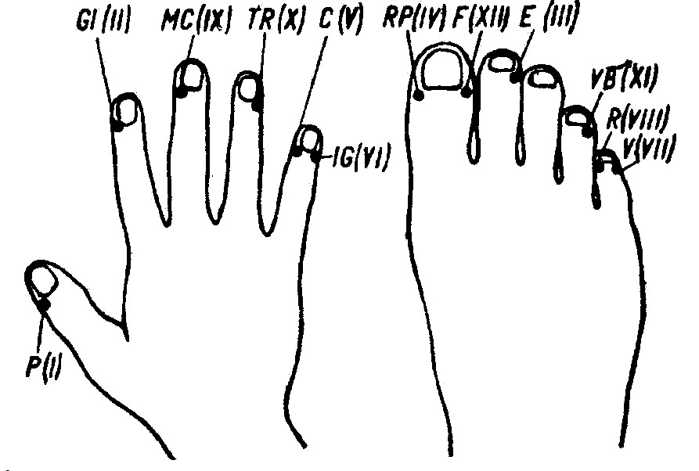
Расположение точек каждого меридиана смотрите на этой картинке

Проведите анализ симптомов и определите, в каком из каналов больше всего отклонений. Определите состояние канала – в избытке в нём энергия или в недостатке.

I. P (активен с 3 до 5 часов утра)
1.Плохие волосы (секутся, тусклые, выпадают).
2.Частая икота.
3.Зевота.
4.Сонливость.
5.Кашель.
6.Повышение температуры тела с 15 до 17 часов.
II. GI (активен с 5 до 7 часов)
1. Метеоризм (газы).
2. Плохой стул (то слабит, то крепит).
3. Болезненность живота.
4. Дурной запах изо рта.
5. Геморрой.
6. Ухудшение памяти.
7.Дефекты слизистой (трещины, боли в анусе).
III. E (активен с 7 до 9 часов)
1. Расстройство аппетита (то есть, то нет).
2. Боли в области желудка.
3. Головные боли.
4. Скачки температуры.
5. Нервное расстройство желудка.
IV. RP (активен с 9 до 11 часов)
1. Сонливость днём.
2. Плохая память.
3. Потеря бдительности (контроля себя)
4. Слабые ноги (трудно долго ходить).
5. Мозговое истощение (человек сидит без дела, смотрит в одну точку).
6. Неустойчивый аппетит.
7. Стремление к сладостям.
8. Дефекты соединительной ткани (опущение органов, слабость мышц).
V. С (активен с 11 до 13 часов)
1. Белки глаз в красных прожилках.
2. Подглазья (отечность, чернота).
3. Дефекты кожи носа и лба.
4. Краснота подмышек.
5. Торопливая речь.
6. Боязнь аудитории (выступать перед публикой).
7. Боязнь высоты.
8. Напряженная манера работать (стиснув зубы или губы).
9. Беспричинная тревога или страх.
10.Застенчивость, субъективное чувство умственной истощенности.
VI. IG (активен с 13 до 15 часов)
1. Неспособность повернуть голову на 180 град. (от плеча до плеча).
2. Двойной подбородок.
3. Ноющая боль в низу живота.
4. Боль в горле.
5. Боль в предплечье (от плеча до локтя).
6. Напряженность в шее.
7. Нарывчики во рту или на губах.
8. Иногда тяжесть или резкая боль в груди.
9. Чувство жара.
10.Потливость.
VII. V (активен с 15 до 17 часов)
1. Боль в задней части шеи.
2. Боль в позвоночнике.
3. Боль в области шеи.
4. Боль в лодыжках (ахиллесово сухожилие)
5. Боль в макушке.
6. Боль в верхней челюсти.
7. Нарушение зрения (чаще близорукость).
8. Слезящиеся глаза.
9. Зуд в глазах.
10. Повышенная чувствительность к холоду и ветру.
11. Бессонница.
12. Нарушение психического равновесия.
13. Слезливость.
14. Геморрой.
15. Обильные выделения из носа и глаз.
VIII. R (активен с 17 до 19 часов)
1. Потливость после еды.
2. Бессонница.
3. Зевота.
4. Отеки.
5. Вздутый живот.
IX. MC (активен с 19 до 21 часа)
1. Чувство неполноценности.
2. Обильный беспричинный смех.
3. Красное лицо.
4. Горячие ладони.
5. Опухание желез под мышками.
6. Дурной запах изо рта.
7. Тяжесть в сердце.
8. Быстрая утомляемость. Приступы гнева и злобы по пустякам.
X. TR (активен с 21 до 23 часов)
1. Зябкость.
2. Невозможность полностью согнуть и выпрямить руки в локтях.
3. Острые боли в сердце.
4. Беспорядочность мыслей.
5. Причудливые сновидения.
6. Боль десен и зубов.
7. Непроизвольное стискивание зубов.
8. Опухание горла.
9. Сухость во рту.
10.Нет аппетита.
XI. VB (активен с 23 до 1 часу ночи)
1. Бледное землистое лицо.
2. Горечь во рту.
3. Боль под печенью.
4. Боли в боках.
5. Боли в сердце.
6. Боль и ощущение сжатия головы и подбородка.
7. Горячие ступни ног.
8. Ознобы.
9. Потливость.
10. Опухание желез под мышками.
11.Боли в бедрах, коленях, суставах.
XII. F (активен с 1 до 3 часов ночи)
1. Сухость в горле.
2. Боль в печени.
3. Нельзя наклониться или прогнуться назад в талии.
4. Серый цвет лица.
5. Боль в верхней части правой лопатки (правого плеча).

2 вариант диагностики
I. P Сильное сворачивание потока в канале
1. Чувство холода или онемения в конечностях.
2. Головокружение.
3. Нарушение теплорегуляции (чувство холода)
4. Горло сухое.
5. Кожные расстройства, зуд.
6. Кашель хриплый.
7. Боль в ключице
8. Изменение тембра (сиплый).
9. Холодный пот.
10.Холодная ладонь
Сильное разворачивание потока в канале
1. Напряжение мышц живота и спины.
2. Приток крови к голове.
3. Анальные нарушения.
4. Астма бронхиальная.
5. Дрожь (сердцебиение).
6. Боль в плече.
7. Тонзиллит.
8. Кашель звонкий.
9. Изменение тембра (высокий).
10.Горячая ладонь.
11.Нос, легкие, кожа (нарушения).
II.GI Сильное сворачивание потока в канале
1. Урчание в кишечнике.
2. Напряжение мышц плеча.
3. Диарея.
4. Астма, фарингит.
5. Эмоциональный дискомфорт.
6. Тревога (чувство).
7. Сухое горло.
8. Стеснение в груди.
9. Понос.
Сильное разворачивание потока в канале
1. Напряжение шейно–затылочных мышц плеча.
2. Зубная боль, анальные расстройства.
3. Головокружение.
4. Чувство усталости в пальцах.
5. Кожные расстройства.
6. Запоры.
7. Вздутие живота.
8. Озноб.
III. Е Сильное сворачивание потока в канале
1. Напряжение мышц плеча, запор.
2. Ощущение ломоты в желудке.
3. Отсутствие аппетита.
4. Умственная депрессия.
5. Понос.
6. Усиленная перистальтика кишечника.
7. Сухость во рту.
8. Отек лица, углы рта опущены.
9. Дрожь, диарея.
10.Зевота.
сильное разворачивание потока в канале
1. Полость рта, нос, верхнее веко.
2. Молочная железа.
3. Чувство голода.
4. Напряжение мышц шеи (передней части).
5. Деформация суставов.
6. Боль передней поверхности бедра, голени.
7. Сухость во рту (трещины)
8. Лихорадка.
9. Запор, вздутие живота.
IV. RP сильное сворачивание потока в канале
1. Цвет губ (бледный)
2. Атрофия мышц
3. Слабость в нижних конечностях
4. Болезни кожи
5. Понос
6. Анорексия
7. Венозный застой в ногах
8. Рвота
9. Усталость после еды
сильное разворачивание потока в канале
1. Свертываемость крови
2. Цвет губ (красный)
3. Расстройства суставов
4. Чувство полноты в желудке
5. Тошнота
6. Ощущение тяжести в груди
7. Пищевое отравление
8. Запор
9. Боли в суставах ног
10.Боль в стопе (1 пальца)
V. С сильное сворачивание потока в канале
1. Язык — гипофункция (бледный)
2. Страх (чувство)
3. Бессонница
4. Учащенное дыхание
5. Боли в сердце
6. Тошнота
7. Заболевания нижней части грудной клетки
8. Диарея
9. Ощущение жара в ладони
10.Бледное лицо
сильное разворачивание потока в канале
1. Язык — гиперфункция (красный)
2. Подмышечная впадина
3. Ощущение полноты в желудке
4. Лихорадка
5. Боль в плече
6. Красное лицо
7. Сухое горло
8. Расстройства сердца
9. Ощущение холода в руке
10.Ощущение жара в ладони
11.Расстройство речи
VI.IG сильное сворачивание потока в канале
1. Звон в ушах
2. Затруднение слуха
3. Ощущение холода в конечностях
4. Диарея
5. Заболевания органов нижней части живота
6. Отечность нижней челюсти и области шеи
7. Снижение питания
8. Тошнота
9. Рвота
сильное разворачивание потока в канале
1. Ухо (отклонения)
2. Головная боль
3. Слабость в конечностях
4. Заболевания органов нижней части живота
5. Ревматизм
6. Боль задней поверхности плеча
7. Запор
8. Заболевания шеи
9. Лихорадка
10.Заболевания рта
VII.V сильное сворачивание потока в канале
1. Гипотония мышц шеи (задней части), напряжение
2. Неподвижность бедра
3. Ощущение тяжести и слабости в конечностях
4. Слабость, гипотония
5. Заболевания спины, 5–й палец
6. Ишиас
7. Анальные расстройства
8. Церебральные заболевания
9. Головокружение
10.Гемморой
11.Редкое мочеиспускание
12.Отечность и припухлость половых органов
сильное разворачивание потока в канале
1. Глаз, нос, мозг. Слизистая оболочка
2. Напряжение мышц шеи
3. Учащенное мочеиспускание
4. Слабость в ногах
5. Заболевания спины
6. Головная боль (лобно–затылочная)
7. Слезотечение
8. Боль в глазах
9. Кровотечение из носа
10.Эпилепсия
VIII. R сильное сворачивание потока в канале
1. Общая слабость
2. Ощущение холода в нижних конечностях
3. Снижение интеллекта
4. Звон в ушах
5. Расстройства кишечника
6. Снижение потенции
7. Нерешительность
8. Страх
9. Недержание мочи
10.Повышенное потоотделение
11 Стопа холодная
сильное разворачивание потока в канале
1. Шум в ушах
2. Слабость, запоры
3. Нарушение половой функции
4. Тошнота
5. Сухое горло, рот, язык
6. Ощущение жара в ногах
7. Боль в крестце и пояснице
8. Нарушение потенции — повышенная
9. Задержка мочи
10.Стопа на ощупь теплая
IX. МС сильное сворачивание потока в канале
1. Дрожь (сердцебиение)
2. Головная боль
3. Расстройства речи
4. Ощущение тяжести в грудной клетке
5. Слабость верхних конечностей
6. Утомляемость
7. Желтушность склер
8. Понос
9. Головокружение при анемии
сильное разворачивание потока в канале
1. Сердечные нарушения
2. Напряжение мышц плеча
3. Стеснительность
4. Боль в руке
5. Запор
6. Гнев
7. Головная боль с ощущением прилива
8. Боль в грудной клетке
9. Покраснение глаз
X.ТR сильное сворачивание потока в канале
1. Нарушение дыхания
2. Тошнота
3. Заболевания органов живота
4. Глухота
5. Гиперпигментация
6. Умеренная лихорадка
7. Бледность лица
8. Непереносимость холода
9. Утомляемость
сильное разворачивание потока в канале
1. Непереносимость жары
2. Звон в ушах
3. Расстройства мочеиспускания
4. Красное потное лицо
5. Лихорадка
6. Отек горла
7. Чувство усталости
8. Повышенная температура
9. Раздражительность
XI.VB сильное сворачивание потока в канале
1. Заболевания глаз
2. Головокружение
3. Слабость в конечностях
4. Атаксия, нарушение кровяного давления
5. Потливость ночью
6. Желтушность склер
7. Сонливость
8. Рвота желчью
сильное разворачивание потока в канале
1.Горечь во рту
2. Головная боль
3. Мельканье перед глазами
4. Горячая наружная поверхность стопы
5. Заболевания горла
6. Раздражительность
7. Лихорадка и дрожание
8. Нарушение сна
XII. F сильное сворачивание потока в канале
1. Ногти — тонкие, ломкие, тусклые
2. Желтушность склер
3. Судороги
4. Холод в ногах
5. Бессилие
6. Умственная депрессия
7. Нарушение зрения
8. Мышечная слабость
9. Ригидность
10.Грыжа
11.Межреберная невралгия
сильное разворачивание потока в канале
1. Прострел
2. Дискомфорт
3. Бессонница
4. Головокружение
5. Нарушение менструаций
6. Гнев
7. Желтушность склер
8. Ногти толстые блестящие
9. Болезнь межреберной ткани

Можно обратить внимание на так называемые рефлексогенные зоны тела человека. В проблемных местах вы можете обнаружить спазмы мышечного корсета, нарушение цвета кожи, наличие покраснений, высыпаний, угрей, «лимонной корки» и тому подобное. Воздействие на эти зоны производят с помощью иппликаторов Ляпко, различных роликовых пластиковых или деревянных массажёров,.
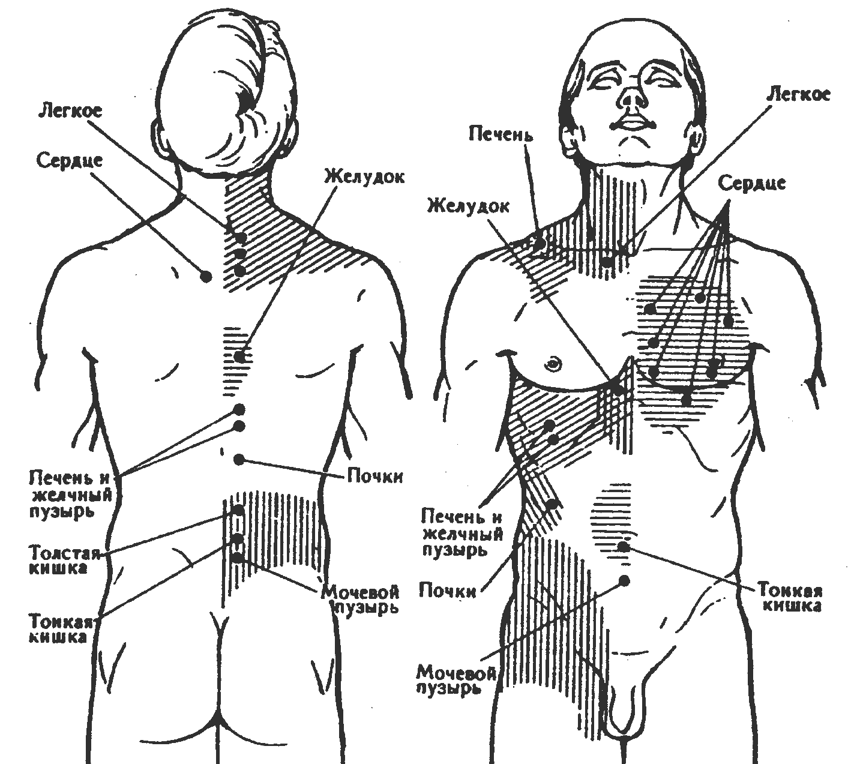
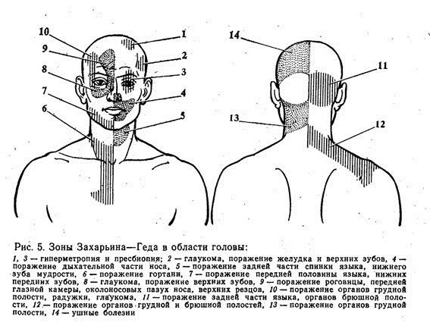
Рефлексогенные зоны человека

Для диагностики различных органов можно использовать отдельные БАТ на ладонях, ушных раковинах, точек вокруг глаз, на стопах ног, вокруг носа и даже по болезням зубов или через прощупывание кишечника. Надавливая на точки при болезненной реакции можно определить, что данный орган имеет отклонение от нормальной деятельности.
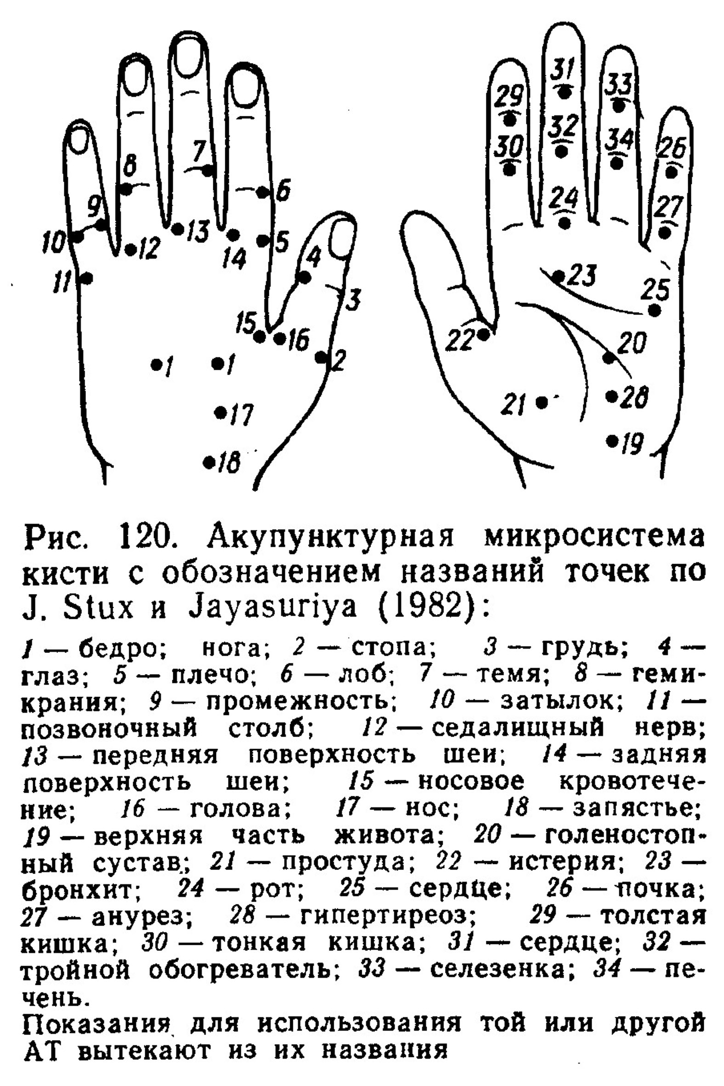
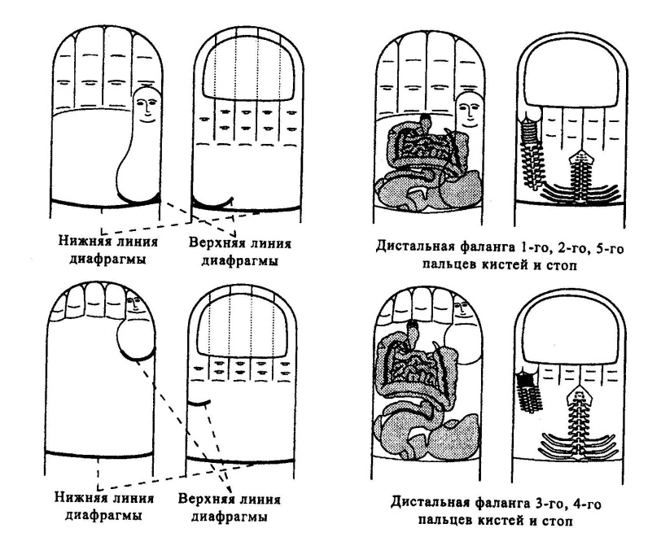
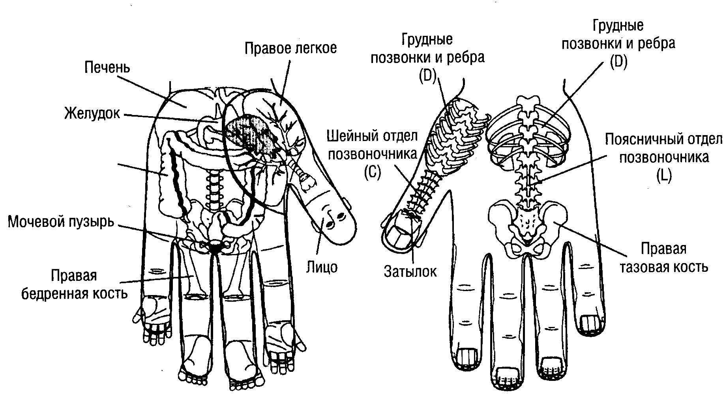

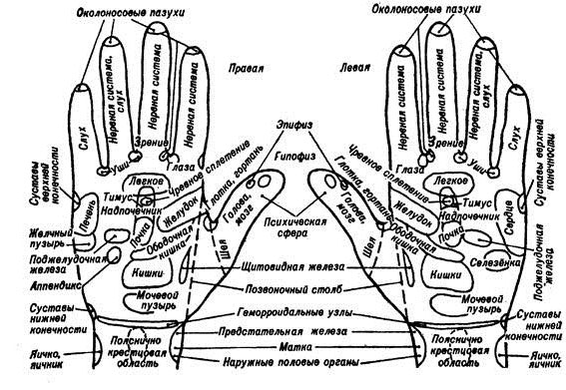
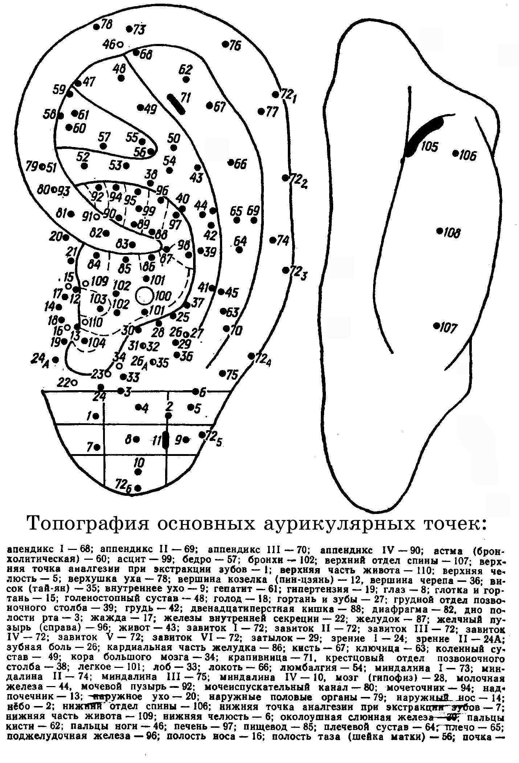
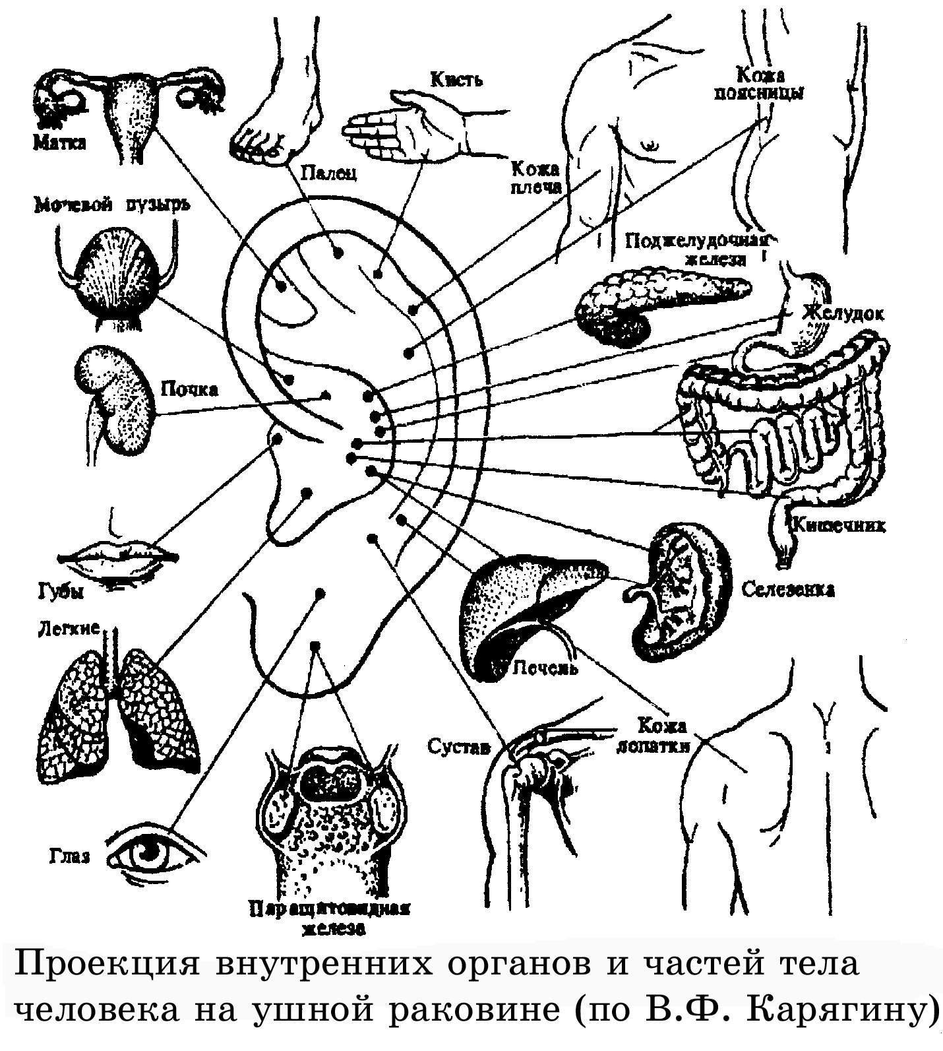

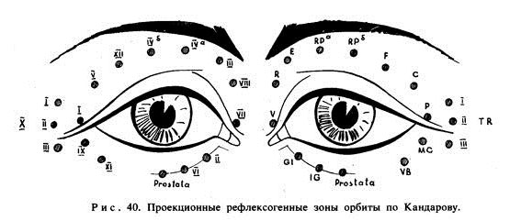

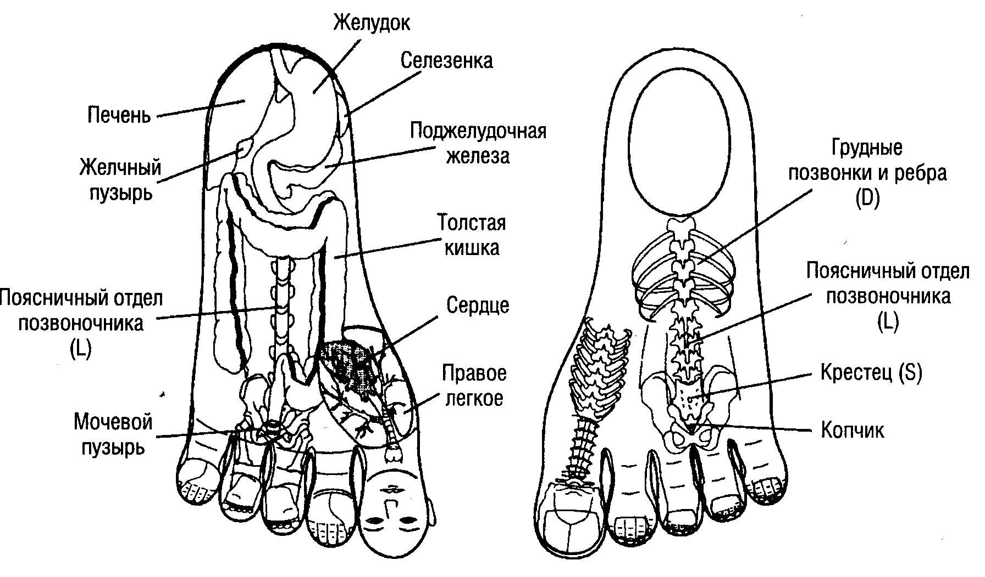

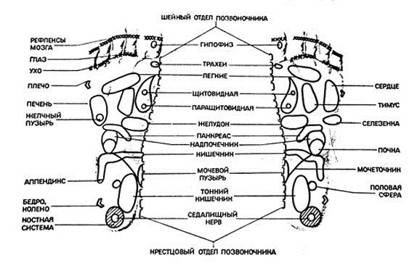
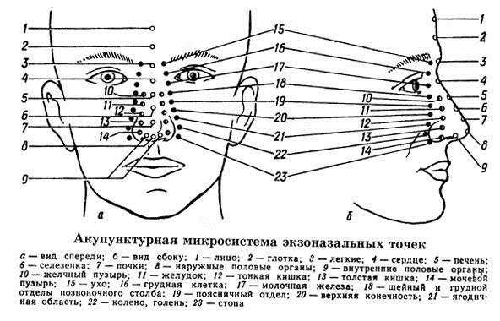

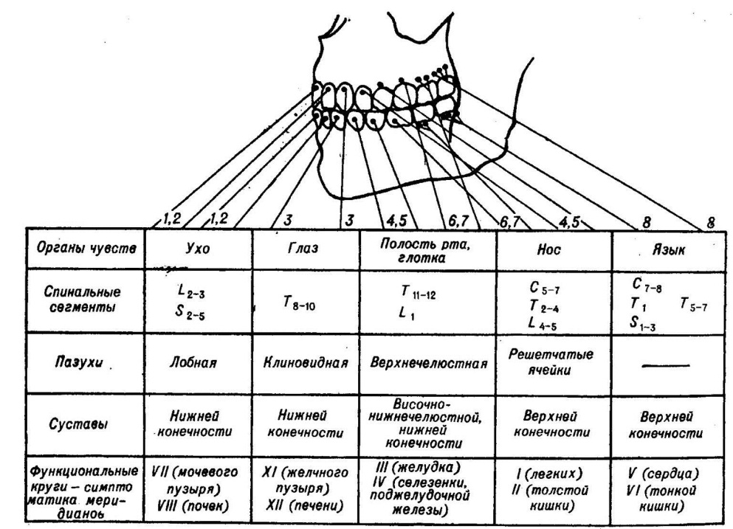
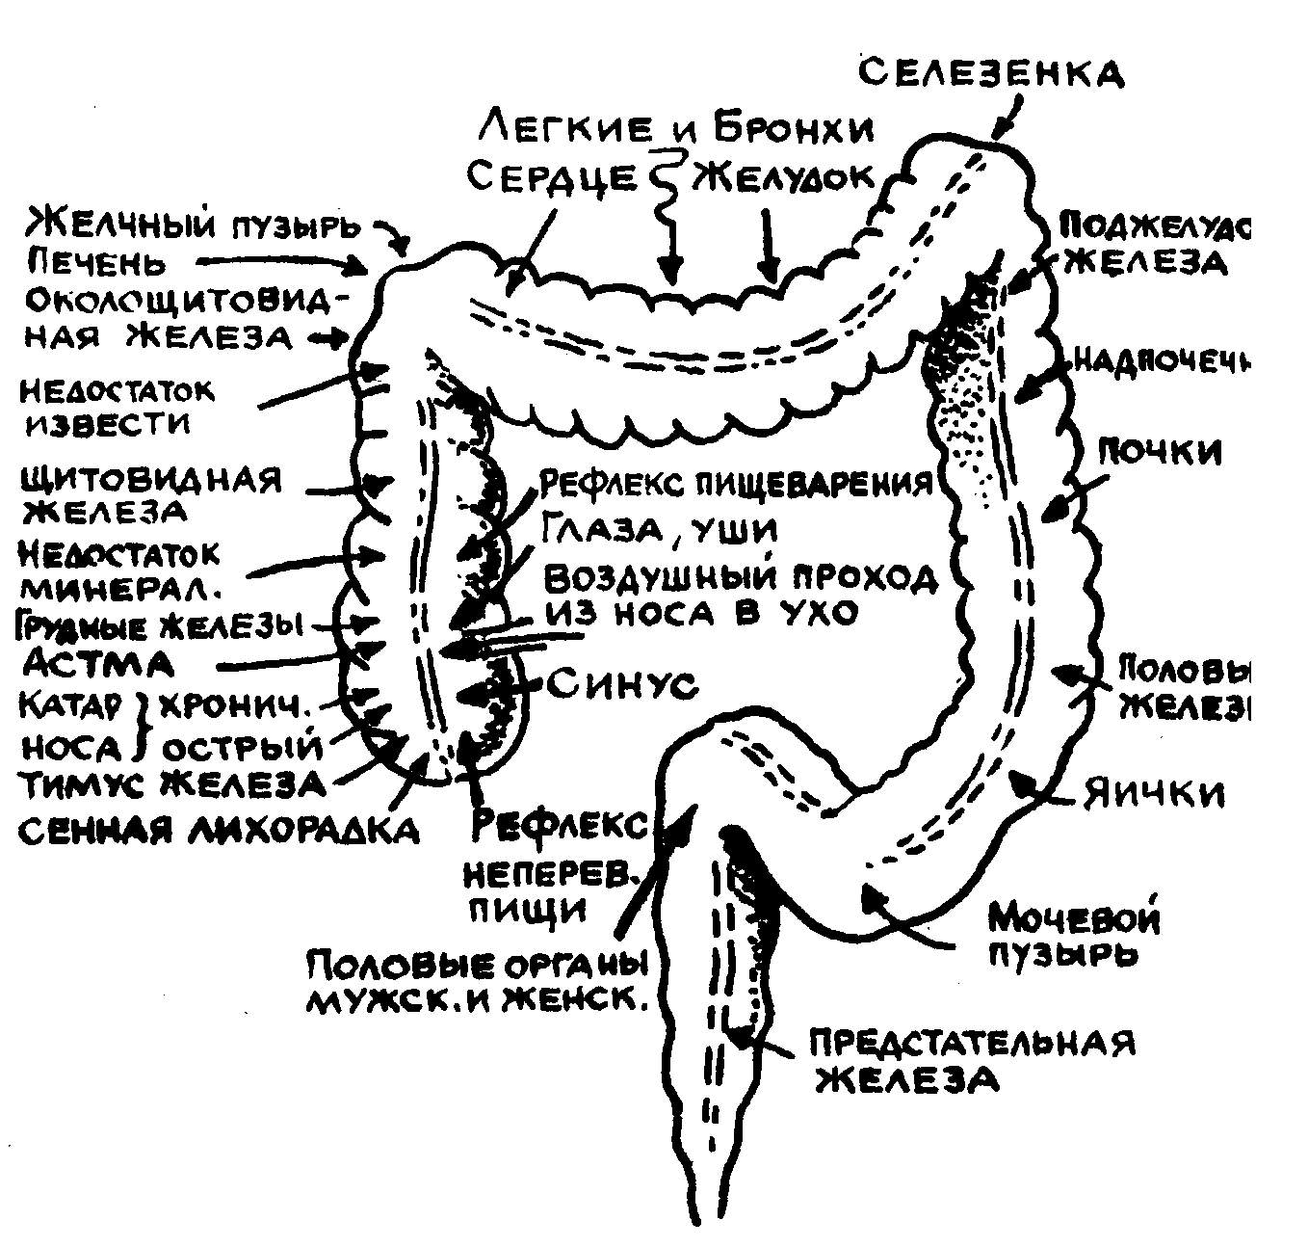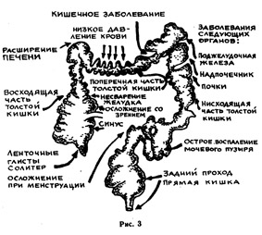
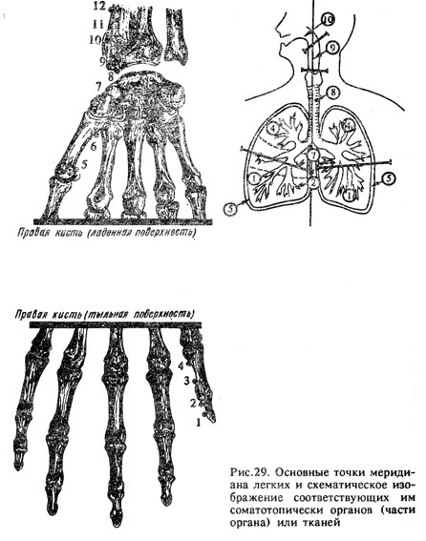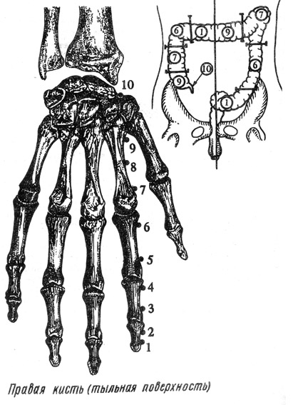
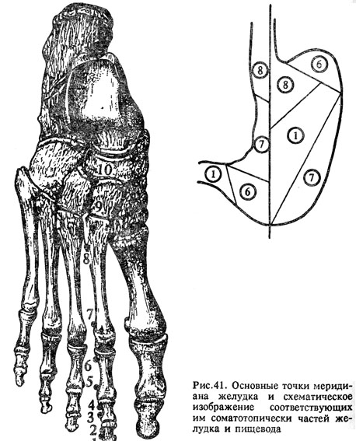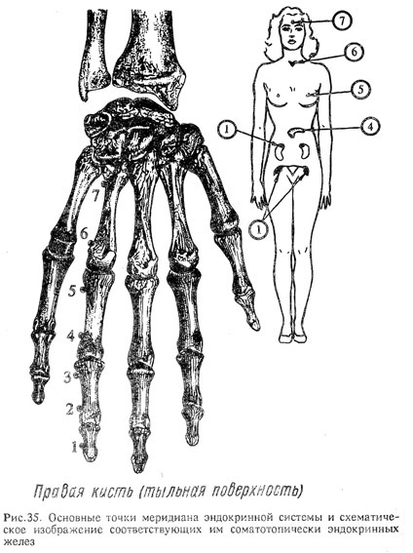
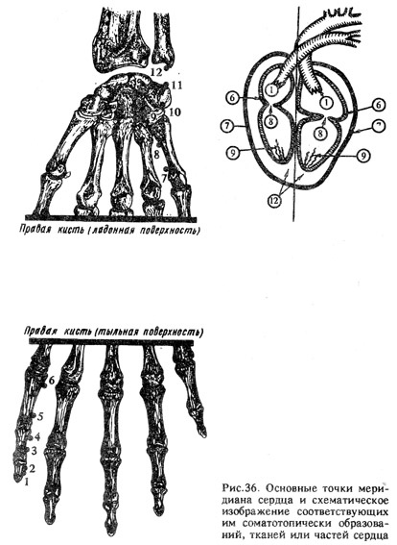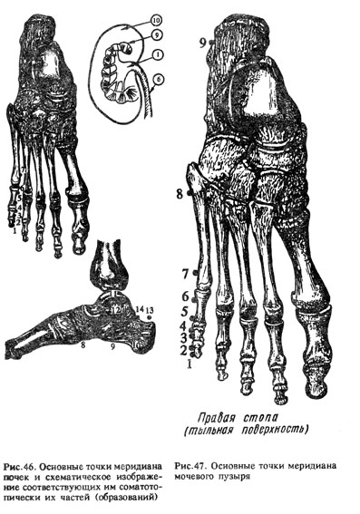
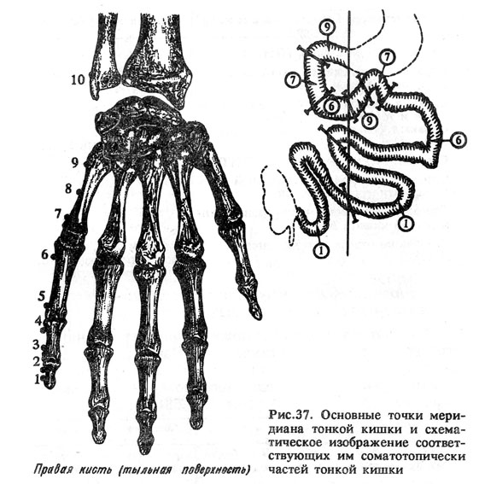
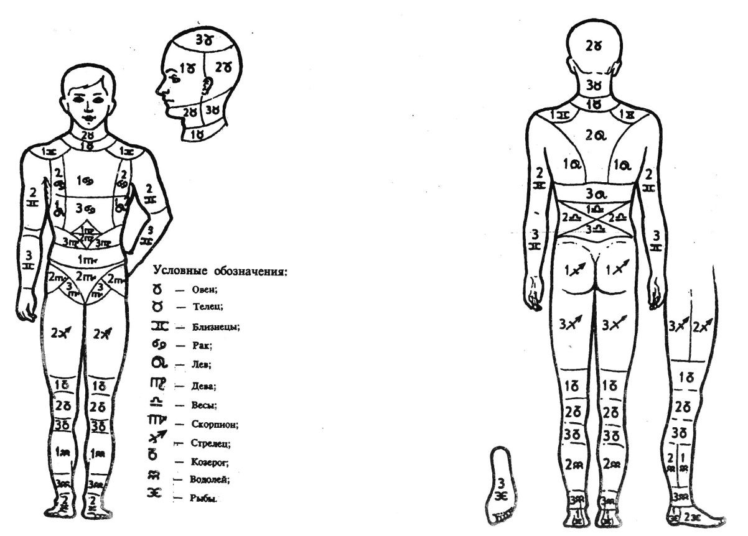
Взаимосвязи различных частей тела со звёздными системами
ТОЧЕЧНЫЙ АКУПУНКТУРНЫЙ МАССАЖ
Для поддержания основных функций организма мы советуем также делать массаж основных биологически активных точек организма. Массаж можно делать пальцами, но лучше изготовить колышки из осины размером с длину ладони. У каждого человека своя физиологическая конституция, поэтому колышки нужно делать индивидуально. Средний размер колышка 18 см. Диаметр толстого конца 1,5 см, а острого края с закруглением радиусом примерно 1-2 мм. Желательно найти такую ветку осины, которая срезана с дерева, в которое ударила молния. Итак, основные точки, которые применяются и в экстренных случаях и в повседневной жизни.
Первая из них активизирует работу мозга и бодрое состояние тела. Эта точка находится между верхней губой и носом по средней линии. Причём расстояние от губы до точки равно две трети общего расстояния до носа, а от точки до основания носа одну треть. Нажмите эту точку острым деревянным колышком, вырезанным из осины, и подержите несколько секунд. Сначала будет немного больно, но затем боль пройдёт. Можно делать такой массаж и пальцем.
Вторая точка находится симметрично по сторонам грудной клетки ниже соска сантиметров на 8, и немного по диагонали в сторону от центральной осевой линии тела. Нащупайте над самым нижним ребром межрёберную ямку и помассируйте активно эти симметричные точки, можно даже всю прилежащую область. Таким образом, вы активизируете дыхательную систему лёгких и поступление кислорода в организм.
Третья точка находится на кисти рук, между большим и указательным пальцем во вмятине снаружи ладони. Это общеизвестная точка, которая запускает сразу целый ряд функций, в том числе и кишечника.
Четвёртая точка находится ниже чашечки колена, сбоку от основной кости. Положите ладонь на коленную чашечку так, чтобы углубление ладони накрыло чашечку. Безымянным пальцем нащупайте внизу кость и сместите его вбок во вмятину. Это и есть «точка жизни», которая также запускает и активизирует несколько функций, в том числе и функцию желудка.
Пятая точка расположена в центре лопаток. Попросите близких нащупать её в углублении лопаток и активно помассировать. Буквально заучите все эти точки для себя и своих близких.
Эти точки можно активизировать в самых разных случаях, например: при солнечном ударе, при различных приступах, в том числе и при инсультах и эпилепсии. В последних случаях, нужно просто нажать эти точки до болевого ощущения и не массировать их долго, а только удерживать.
Если вы провели тестовую самодиагностику по меридианам, то можно более избирательно действовать на БАТ. Если канал в избытке (сильное развёртывание потока энергии) то его нужно «успокаивать». В этом случае применяется тормозной метод (надавливание колышком на точки акупунктуры и удерживание без раздражающих движений). Если в канале (меридиане) недостаток энергии, то нужно его возбудить. Колышком делать вибрационные и вращательные движения в точках БАТ (биологически активных точках). Также воздействовать на соответствующие точки БАТ отвечающие за возбуждение или торможение канала.
Для корректировки здоровья по отдельным заболеваниям с помощью точечного массажа предлагаем воспользоваться атласом П. Леднёва. Частично он приводится в данных рекомендациях. В «Приложении» представлена топография акупунктурных точек тела человека, на которые можно воздействовать с помощью этих колышков. Воздействие не должно быть сильным и не продолжительным. Достаточно на каждую точку мягко надавить острым краем колышка в и держать так по1-2 минуты. Если точки болезненные, то снизить давление и держать колышек до успокоения боли.
Кстати, в древней Руси широко практиковалось живое жжение. Кратко объясним, что это такое. В нашем теле, говоря научным языком, накапливаются ошибочные мутации, которые постепенно приводят к тому, что тело заболевает и стареет. Исправлять их дело непростое. Но они как бы оставляют след в виде уплотнений, спазмов, сжатых или растянутых мышц и так далее. Сквозь эти барьеры трудно растекаться по телу живому эфирному потоку Природы. Этот поток можно расшифровать как голос звучания в нашем теле всей Вселенной. Обратимся к образному русскому языку. Путь солнечной разумной речи звучит в нас. Сокращённо ПРАНА - Путь РА звучащий в нашем Разуме. В тех местах тела, где этот звук упирался в барьер, изменялось его движение, и тело ощущало боль. На Руси принцип жежения (живого жжения или разжежения) был известен даже детям. Небольшим острым предметом, например, уже описанной осиновой конусообразной палочкой на теле нащупывались небольшие уплотнения размером в несколько миллиметров, и человек надавливая их, открывал путь живому потоку. Эти уплотнения под действием острого предмета распадались, боль исчезала, и в памяти человека стиралась ошибка предшествующего действия. Если же человек знал, куда и под каким углом движется поток, то он направлял живую силу Природы ещё более эффективно. В настоящее время этот приём широко применяется в Су Джок терапии, хотя надо помнить, что этот метод древнерусский. Можно для этих целей использовать и иппликаторы Ляпко, которые накладывают на рефлексогенные зоны человека.
Приведём примеры:

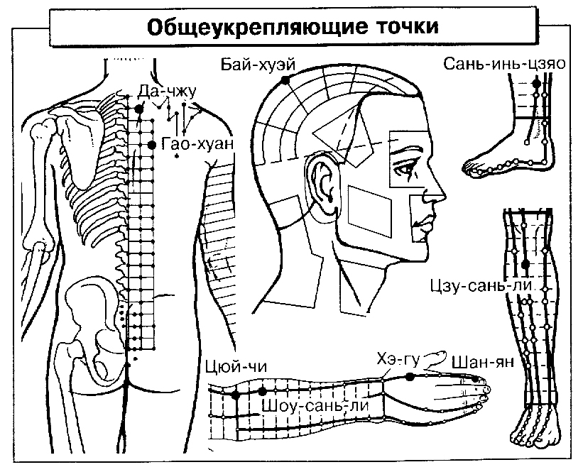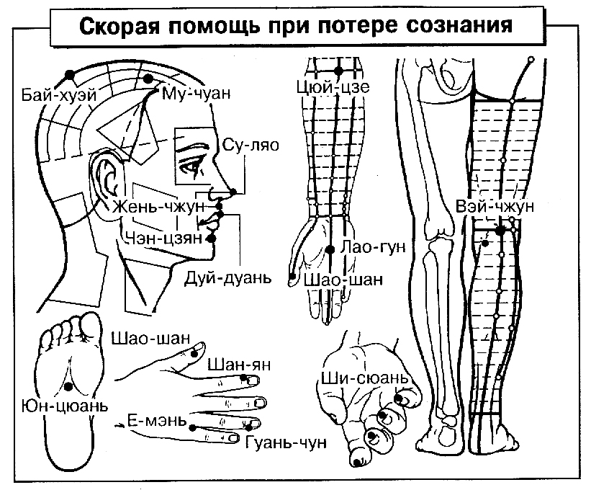

Основные правила биоэнергетического лечения
по традиционной китайской медицине
Эти рекомендации мы предлагаем тем, кто хотя бы вкратце знаком с основами китайской медицины. Более подробно эти приёмы оздоровления человека можно найти практически в любой книге по иглоукалыванию. Не советуем применять иголки для лечения заболеваний, а предлагаем использовать осиновые колышки. Главный эффект при применении акупрессуры колышками заключается в том, что БАТ как бы тренируются и восстанавливают связь с центральной нервной системой. Этот приём ещё называют точечным массажем. Нужно только научиться правильно или активизировать точки (это вращение, вибрационное воздействие, сильное надавливание на БАТ колышком), или успокаивать (надавливать на точки колышком удерживая до успокоения боли) в зависимости от состояния меридиана.
- Правило лечения поражённого канала
Если канал в недостатке, стимулируется возбуждающая точка данного канала. Наибольший тонизирующий эффект достигается в период пассивности канала, т.е. через 2 часа после активности.
Если канал в избытке, седатируется успокаивающая точка данного канала. Наибольший седативный эффект достигается в период активности меридиана.
- Правило «большого круга циркуляции энергии» в каналах
При недостаточности канала стимулируют возбуждающую точку предыдущего канала и седатируют успокаивающую точку последующего меридиана.
При избыточности канала седатируют успокаивающую точку предыдущего канала и возбуждают тонизирующую точку последующего канала.
- Правило «5-ти элементов»
При недостаточности элемента стимулируется предыдущий элемент - «мать».
При избыточности элемента успокаивается последующий элемент - «сын».
- Правило «Полдень – Полночь»
Тонизирование «иньского» органа в «иньский» период успокаивает «янский» противоположный меридиан.
Седатирование «янского» органа в «янский» период возбуждает «иньский» противоположный меридиан.
- Правило «Брат – Сестра»
Каналы «Брат и Сестра» расположены рядом друг с другом. P-GI, E-RP, C-IG…. При лечении одного из них воздействуют на другой по правилу «большого круга циркуляции энергии».
- Правило «Хозяин – Гость»
Применяется к системе сопряжённых меридианов. «Хозяин» - поражённый меридиан, «Гость» - спаренный. Воздействуют на точку «Ло» «Хозяина» и на точку «Источник» «Гостя».
7. Правило «Хозяин – Гость» в системе чудесных каналов
Используется «точка – ключ» чудесного меридиана, т.н. «открытая» точка. Считается, что она является «Хозяином». А точка «Гость» - связующая точка. Это «точка – ключ» спаренного чудесного меридиана. Воздействие на них должно быть в определённое время суток.

ДИАГНОСТИКА И ЛЕЧЕНИЕ ОРГАНИЗМА
_____________________________________________________________________
: 5 элемен-: 5 элемен-: Избыточность пора- : Недостаточность по-
: тов : тов : женного меридиана : раженного меридиана
________________________________________________________________
Мери-:Дисперсия :Тонизация :Дисперсия:Тонизация :Дисперсия :Тонизация
диан :(избыточн):(недостат): : : :
_____________________________________________________________________

I 1 VIII 2 IV 2 XII 11 XII 8 XII 2 II
легких юн-цуань да-ду син-цзянь цюй-чи цюй-цуань эр-цзянь
"Р" 3-5 ч 3-5 ч 1-3 ч 7-9 ч 3-5 ч 5-7 ч

II 65 VII 41 III 5 I 41 III 9 I 45 III
тол.к. шу-гу цзе-си чи-цзе цзе-си тай-юань ли-дуй
"GI" 5-7 ч 5-7 ч 3-5 ч 9-11 ч 5-7 ч 7-9 ч

III 2 II 3 VI 2 II 2 IV 11 II 5 IV
желуд. эр-цзиянь хоу-си эр-цзянь да-ду цюй-чи шан-цю
"Е" 7-9 ч 7-9 ч 5-7 ч 11-13 ч 7-9 ч 9-11 ч

IV 5 I 9 V 45 III 9 V 41 III 7 V
селез. чи-цзе шао-чуй ли-дуй шао-чун цзе-си шень-мэнь
"RP" 9-11 ч 9-11 ч 7-9 ч 13-15 ч 9-11 ч 11-13 ч

V 5 IV 8 XII 5 IV 3 VI 2 IV 8 VI
сердца шан-цю цюй-цуань шан-цю хоу-си да-ду сяо-хай
"С" 11-13 ч 11-13 ч 9-11 ч 15-17 ч 11-13 ч 13-15 ч

VI 45 III 43 XI 7 V 67 VII 9 V 65 VII
тон.к. ли-дуй ся-си шень-мэнь чжи-инь шао-чун шу-гу
"IG" 13-15 ч 13-15 ч 11-13 ч 17-19 ч 13-15 ч 15-17 ч

VII 38 XI 11 II 8 VI 7 VIII 3 VI 1 VIII
моч.п. ян-фу цюй-чи сяо-хай фу-лю хоу-си юн-цуань
"V" 15-17 ч 15-17 ч 13-15 ч 19-21 ч 15-17 ч 17-19 ч

VIII 2 XII 9 I 65 VII 9 IX 67 VII 7 IX
почек син-цзянь тай-юань шу-гу чжун-чун чжи-инь да-лин
"R" 17-19 ч 17-19 ч 15-17 ч 21-23 ч 17-19 ч 19-21 ч

IX 5 IV 8 VII 1 VIII 3 X 7 VII 10 X
пери- шан-цю цюй-цуань юн-цуань чжун-чжу фу-лю тянь-цзин
кард 19-21 ч 19-21 ч 17-19 ч 23-1 ч 19-21 ч 21-23 ч
"МС"

X 45 III 43 XI 7 IX 43 XI 9 IX 38 XI
трех ли-дуй ся-си да-лин ся-си чжун-чун ян-фу
обогр. 21-23 ч 21-23 ч 19-23 ч 1-3 ч 21-23 ч 23-1 ч
"TR"

XI 8 VI 67 VII 10 X 8 XII 3 X 2 XII
желчн. сао-хай чжи-инь тянь-цзин цюй-цуань чжун-чжу син-цзян
пуз. 23-1 ч 23-1 ч 21-23 ч 3-5 ч 23-1 ч 1-3 ч
"VB"

XII 7 V 7 VIII 38 XI 9 I 43 XI 5 I
печени шень-мэнь фу-лю ян-фу тай-юань ся-си чи-цзе
"F" 1-3 ч 1-3 ч 23-1 ч 5-7 ч 1-3 ч 3-5 ч

ТАБЛИЦА РЕФЛЕКСОТЕРАПЕВТИЧЕСКОГО ВОЗДЕЙСТВИЯ
_____________________________________________________________________
: : : : Поперечные ЛО :
: : : : пункты :
Мери-: : : ______________________ Точка
диан :Обозн.:Тонизация : Дисперсия: Тонизация: Дисперсия : глашатай
_____________________________________________________________________

I P 9 I 5 I 6 II 9 I 1 I
тай-юань чи-цзе пянь-ли тай-юань чжин-фу

II GI 11 II 2 II 7 I 4 II 25 III
цюй-чи эр-цзянь ле-цюе хэ-гу тянь-шу

III E 41 III 45 III 4 IV 42 III 12 XIV
цзе-си ли-дуй гунь-сунь чун-ян чжунь-вань

IV RP 2 IV 5 IV 40 III 3 IV 13 XII
да-ду шан-цю фай-лун тай-бай чжан-мэнь

V C 9 V 7 V 7 VI 7 V 14 XIV
шао-шан шэнь-мэнь чжи-чжен шэнь-мэнь цзюй-цюэ

VI IG 3 VI 8 VI 5 V 4 VI 4 XIV
хоу-си сяо-хай тун-ли вань-гу гуань-юань

VII V 67 VII 65 VII 4 VIII 64 VII 3 XIV
чжи-инь шу-гу да-чжун цзян-гу чжун-цзи

VIII R 7 VIII 2 VIII 58 VII 3 VIII 25 XI
фу-лю юн-цюань фэй-ян тай-си цзин-мэнь

IX MC 9 IX 7 IX 5 X 7 IX 1 IX
чжун-чун да-лин вай-гуань да-лин тян-чи

X TR 3 X 10 X 61 X 4 X 5 XIV
чжун-чжу тянь-цзин нэй-гуань ян-чи ши-мэнь

XI VB 43 XI 38 XI 5 XII 40 XI 24 XI
ся-си ян-фу ли-гоу цю-сюй жи-юэ

XII F 8 XII 2 XII 37 X 3 XII 14 XI
цюй-цюань син-цзянь гуан-мин тай-чун ци-энь

ОЗДОРОВИТЕЛЬНЫЙ МАССАЖ
1. Круговыми движениями, не отрывая рук, растирать темя правой рукой по часовой стрелке 7 раз и левой рукой против часовой стрелки 7 раз (участвуют три средних пальца). Поза - лёжа или сидя с поджатыми, в крайнем случае, вытянутыми на постели, ногами.
2. Растереть трением друг о друга суставы фаланг больших пальцев, потом растирать ими железу гипофиза, которая находится между бровями. Растирать поочерёдно правой и левой руками. Направление: от середины носа вверх к волосам, от середины носа к вискам и к бровям. (7 раз).
3. Разогреть суставы, как в п.2 и проводить ими по закрытым векам, не дотрагиваясь до них, от переносицы к вискам (7 раз).
4. Переносицу растирать средними пальцами от правого глаза к левой брови и наоборот, поочерёдно 7 раз.
5. Так же, как в пункте 1,растирать впадину в затылке (в одну и другую сторону круговыми движениями) по 7 раз.
6. Круговыми движениями указательных пальцев растирать по часовой стрелке и против неё ямки под мочками ушей (7 раз).
7. Дёргать уши вправо и влево.
8. Одновременно указательным и средним пальцами рук растирать область около уха, только снизу вверх, начинать от основания уха к виску и затылку (ухо между вторым и третьим пальцами).
9. Разогреть суставы больших пальцев, как в п.2, растирать поверхность щёк от глаза к вискам и вниз, начав со впадины под глазами, круговыми движениями, едва дотрагиваясь, потом так же водить ладонями.
10. Двигать нижней челюстью с закрытым ртом (справа налево и наоборот), должно быть ощущение шипящего звука под ухом.
11. Вращать языком в закрытом рту по часовой стрелке и против неё за дёснами и перед дёснами.
12. Втянуть губы на глубоком вдохе.
13. Подбородок опущен, глаза кверху. Широко открыть рот и высунуть язык до предела, стараясь достать им подбородок. Горло и язык напряжены, глаза вытаращены. Сохраните позу и напряжение несколько секунд, затем язык прижать к нёбу.
14. Ладонями растирать затылок, правой рукой справа налево, левой - наоборот.
15. Провести по сонным артериям по обеим сторонам гортани 2 раза указательными пальцами сверху вниз, на третий раз сойти в выемку яремной вены (упражнение делать без нажима).
16. Крест-накрест растирать нижнюю часть скулы тыльной частью ладоней от середины подбородка к уху.
17. Пальцы рук - в ключичные выемки, нащупав чувствительные точки, плечи свести на вдохе животом, на выдохе - плечи развести.
18. Пальцы рук сильно прижать к середине ключицы, на вдохе свести плечи, на выдохе - развести.
19. Большой палец правой руки положить в выемку под левой ключицей, остальными пальцами разминать назад и вперед расслабленное плечо.
20. Ребром правой ладони растирать левую шейную часть позвоночника от затылка к лопаткам, снизу вверх и сверху вниз.
21. Все суставы рук согнуть перед собой под прямым углом, сохранять напряжение 5-7 секунд.
22. Проводить указательными пальцами между рёбрами снизу вверх от середины спины к бокам и сверху вниз от середины груди к бокам.
- Лечь на спину, ладони лежат на солнечном сплетении, ноги согнуты. Осторожно, не размыкая ладони, растирать живот по часовой стрелке.
24. Поочерёдно тереть ладонями подъёмы ног от пальцев до середины голени, сильно размять ступни, начиная с пальцев, двигаясь снизу вверх, так же растереть пальцы, начиная с ногтей.
25. Захватив внутри голени руками и держа их на весу, тереть расслабленные подошвы одна о другую.
26. Растирать икры поочерёдно круговыми движениями ладоней. Женщинам - вверх, мужчинам вниз.

Модель «Русский Вектор»
Автором книги разработан метод оздоровления человека естественными силами природы, который описан в модели «Русский вектор». Название модели связано с тем, что древнерусские методы укалывания БАТ и метод «жежения» были известны задолго до появления китайской медицины иглоукалывания. Также как и тибетская медицина йогов, это продолжение древнерусской традиции «съёживания» тела в определённой осанке. Отсюда и произошли названия «йога» и «асаны». По данным археологических раскопок таблички с позами съёживания тела были обнаружены в Полтавкой области, и по данным археологов им более 5 тысяч лет. А артефакты по жежению и покалыванию рыбными косточками БАТ были известны на Севере Руси также много тысяч лет назад. Китайская медицина упростила этот метод и сохранила его до настоящего времени. В методологии иглоукалывания она применяет принцип пентаграммы, то есть принцип «пяти стихий». По методу П.К. Иванова применяется не «пять стихий» как в пентаграмме, а три – воздух, вода и земля. Принцип организации каналов по «Русскому вектору» также отличается от традиционной схемы китайской медицины. Принципиальное отличие и в том, что по китайской медицине энергия струится по линии меридиана, а по «Русскому вектору» вокруг него. Есть ещё много различий между китайской и русской моделями. Это относится и к принципам и методам оздоровления. Чтобы кратко описать энергетический принцип «Русского Вектора» можно рассмотреть схему движения зарядов в теле человека, находящегося в прямом контакте открытым телом с Природой.
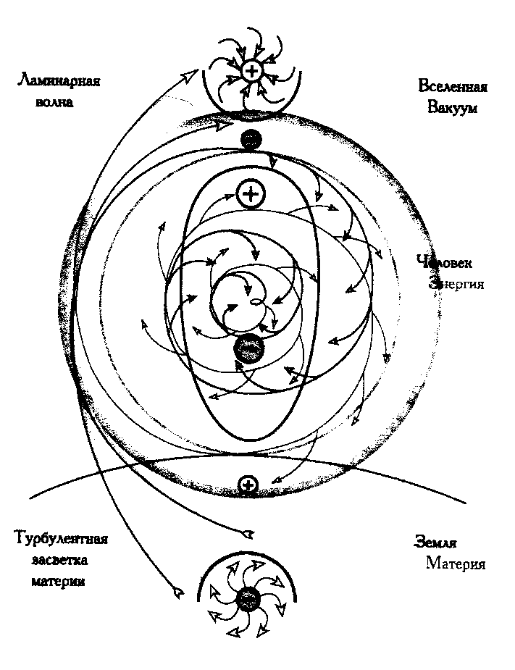

Глубже разобраться с моделью Русский Вектор» поможет также меридианная система человека, представленная в виде замкнутого контура, где одни меридианы переходят в другие по подобию траекторий сосудов сердечной системы. Эта схема представлена на рисунке, в котором объединены меридианы и органы. Показаны векторы потоков вокруг основных частей тела, а также эволюция исходящей субстанции – семени и формообразование плода.
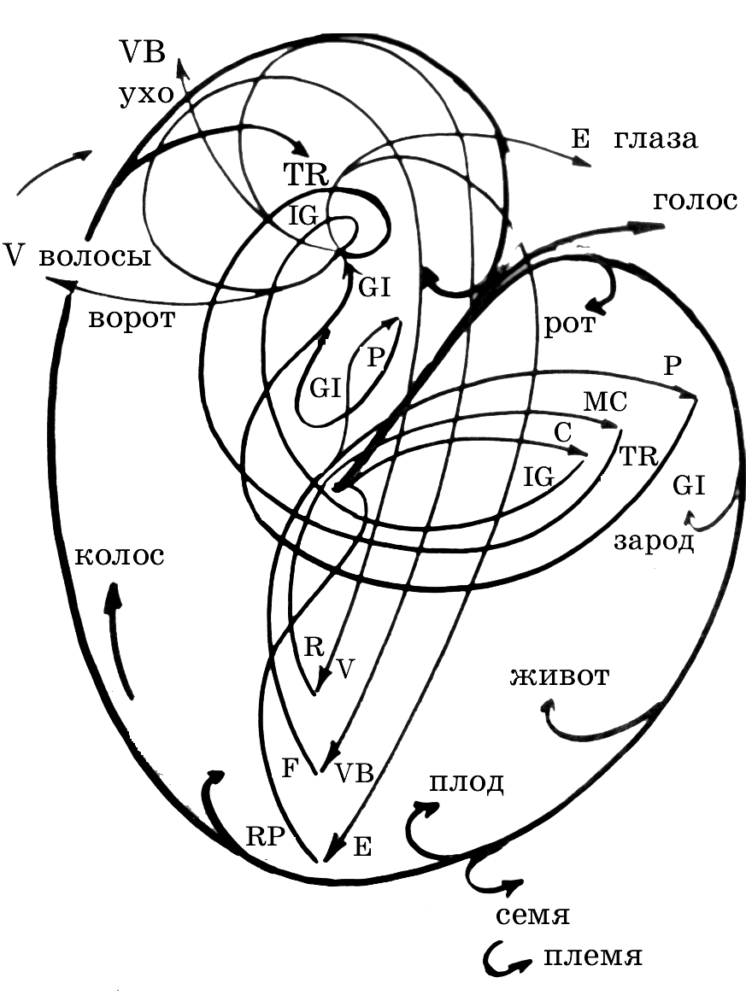

Общая модель «»Русского вектора» представлена в виде Матрёшки каналов. На рисунке она выполнена в плоскости, а в более сложном виде её следует рассматривать в объёме, где 7 уровней входят один в другой, как в детской игрушке – матрёшке. Одни меридианы разворачиваются по спирали из точки в объём, а другая спираль сворачивается уже в центростремительных меридианах. Меридианы расположены по так называемой лемнискате, восьмёрке. Верхняя часть восьмёрки находится в голове, нижняя же в основном теле. Причём одна восьмёрка передаёт поток живой энергии следующей. Всего 7 таких восьмёрок образуют эфирное тело человека, которое уплотняется в реально видимое тело человека.

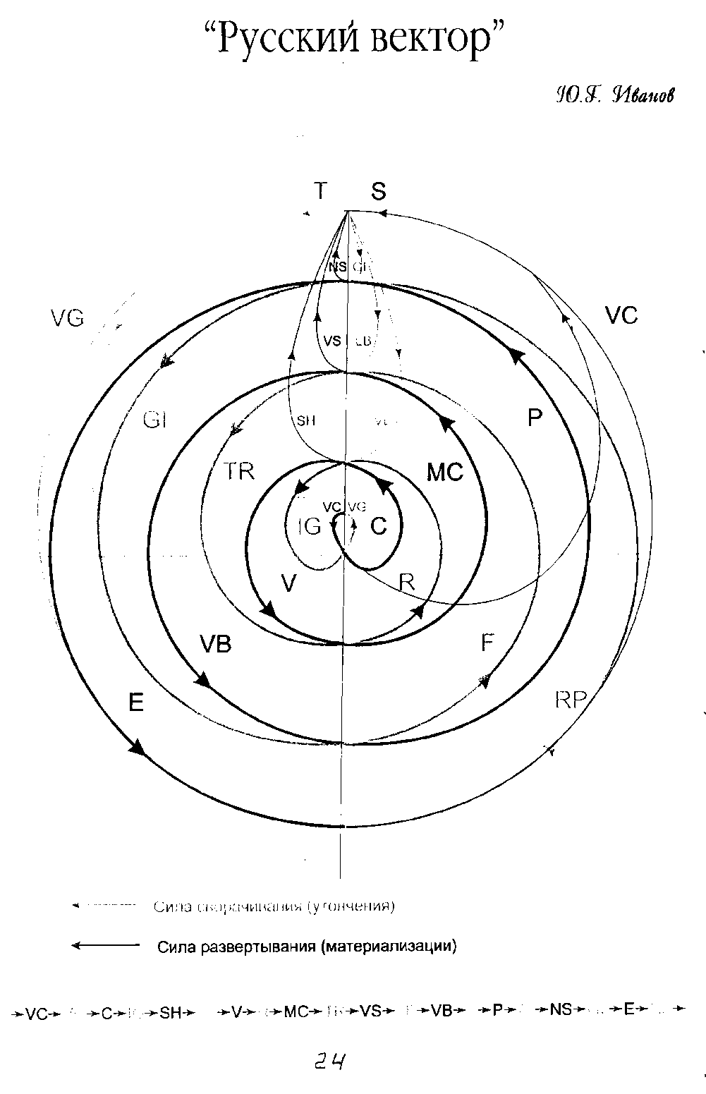

Также данную модель можно представить более традиционно, как это принято в китайской медицине в виде круга циркуляции энергии. Только в отличие от китайской трактовки в модели «Русский Вектор» добавлены ещё меридианы головы, которые не объединены с основными меридианами как в китайском варианте.

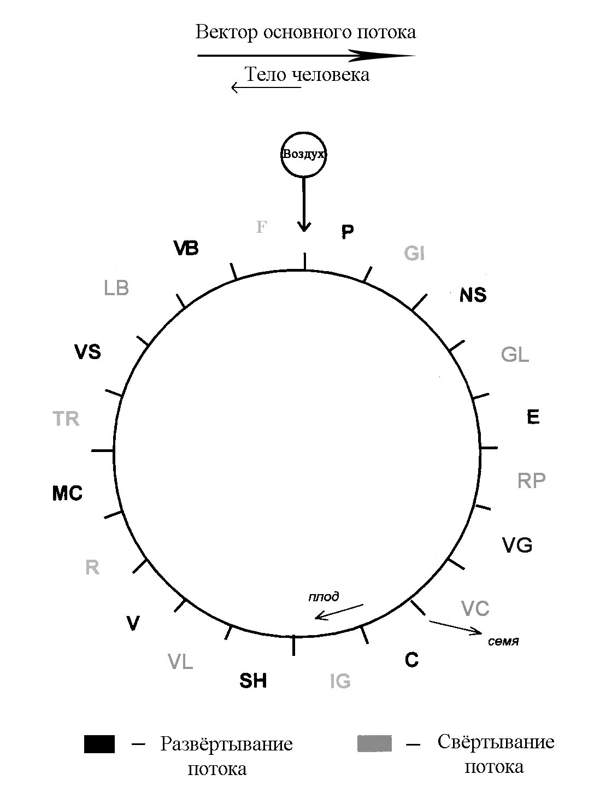

Модель «Русский Вектор» описана также и в периодической системе элементов, отличной от традиционной формы Д.И Менделеева.

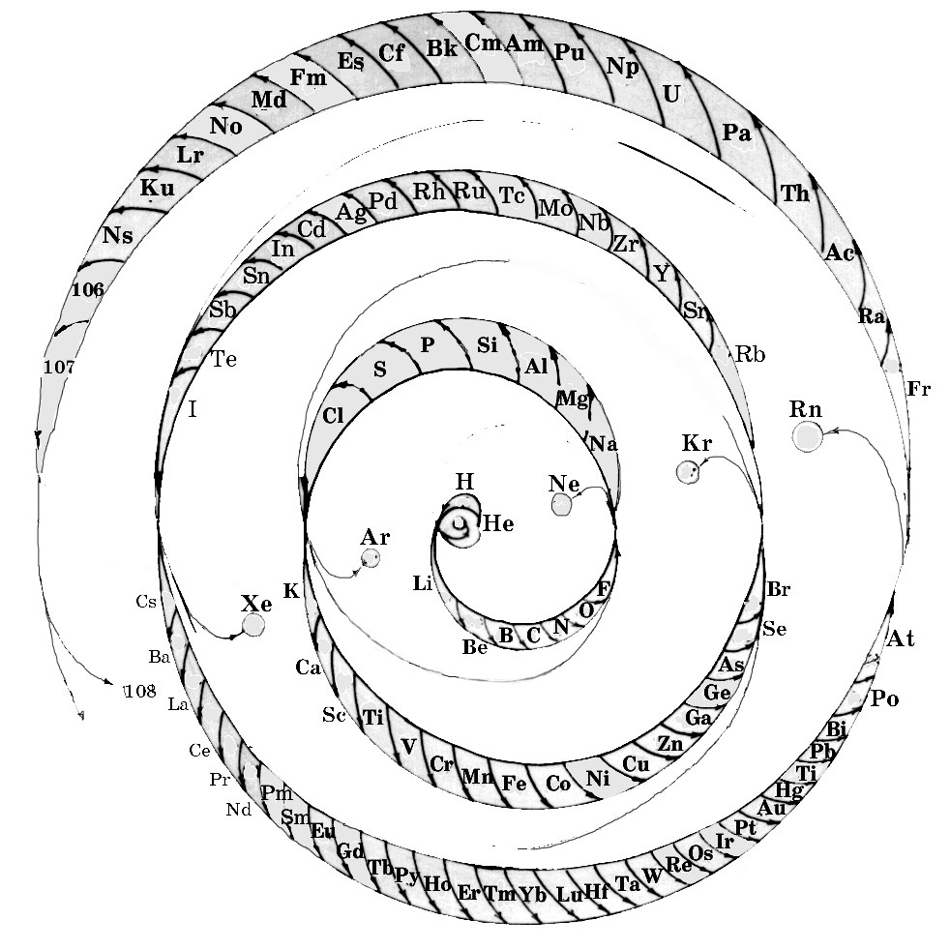

Основные принципы построения схемы спирали по Ю.Г. Иванову
- Разворачивание и сворачивание пространства объекта осуществляется по объёмной спирали, но для удобства упрощённая схема модели представлена в плоскости.
- Направление потока в схеме идёт против часовой стрелки. Задержка во времени вектора эфирного вихря приводит к появлению более плотного вихревого образования, которое внешним наблюдателем воспринимается как движение по часовой стрелке. В нашем случае - это физическое тело человека.
- Левая сторона схемы модели тождественна потоку эфира из Вселенной. Векторы каналов направлены сверху вниз.
- Правая сторона схемы тождественна потоку земной энергии. Векторы направлены вверх.
- Отрезки спирали вверх или вниз до пересечения с осевой линией обозначают названия каналов.
- Красные (более темные) каналы – центробежные. Вектор разворачивания спирали.
- Синие (более светлые) каналы – центростремительные. Сворачивание потока.
- Переход энергии обозначен на схеме в виде уровневых переходов. Всего 8 уровней. Каждый уровень имеет 2 канала (они расположены по горизонтальной линии).
- Первый уровень — разворачивание канала S (Семени) и сворачивание T (Темени). В теле человека – это начальное и конечное состояние потока, наиболее тонкое внутри. Вертикально расположенная спираль в виде косички опускается из темени в копчик. Если семя не изливается из тела, то его разворачивающаяся энергия поднимается в сердце. Навстречу этому потоку из темени движется противоположная сворачивающаяся волна.
- Внутри этого взаимодействия проходит ещё более тонкая волна в виде линии – стрелы.
- Второй уровень — разворачивание канала C и сворачивание канала IG. В теле человека начинает происходить разворачивание спирали 1-го уровня в объем. Поток разворачивается снизу вверх (буквенное обозначение каналов выше основной горизонтальной линии модели).
- Третий уровень — разворачивание канала V и сворачивание канала R. Поток разворачивается сверху вниз (буквенное обозначение каналов ниже основной горизонтальной линии модели).
- Четвертый уровень — взаимодействие каналов TR и MC. Поток идет снизу вверх.
- Пятый уровень — взаимодействие каналов VB и F. Поток идет сверху вниз.
- Шестой уровень — взаимодействие каналов P и GI. Поток идет снизу вверх.
- Седьмой уровень — взаимодействие каналов E и RP. Поток идет сверху вниз.
- Восьмой уровень — взаимодействие VG и VC. В теле человека - это плоская спираль, находящаяся в осевой плоскости, которая разделяет тело на правую и левую половину. Входит в рот и выходит в анусе.
- Каждый уровень имеет свой энергетический потенциал. Если идёт воздействие сил извне, то в зависимости от направления внешнего потока идёт зарядка организма за счет земной энергии или космическая сила свертывает земной поток.
- Увеличение или снижение потенциала объекта означает переход на очередной уровень вверх или вниз. Например, уровень C — IG переходит в уровень V — R. Считается, что канал IG передает энергию каналу V. На самом же деле сила развёртывания канала C превышает силу свертывания канала IG, поэтому она формирует канал V. Иначе говоря, сил свертывания канала IG уже недостаточно и появляется канал V.
- Переход от канала к каналу на схеме выглядит следующим образом. Сверху вниз и снизу вверх переход осуществляется внутри тела. Слева направо и справа налево переход происходит над поверхностью тела. В первом случае переход формируется внутренними причинами. Во втором случае оказывают влияние силы Природы, которые усиливают и структурируют поток своим состоянием.
- Если живой поток, вектор которого направлен против часовой стрелки, тормозится незначительно, то инертный поток, направление которого идёт по часовой стрелке, смещается в теле в сторону органических соединений. Если идёт значительное торможение живого потока, то в теле преобладает накопление минеральных веществ. Человек может осознанно управлять этим процессом.
- Мерцание каждого энергетического уровня происходит с определённой частотой. Чем ближе к центральной точке (Альва), тем мерцание более скоростное и тем выше температура объекта. Перемещение элементарных эфирных вихрей по всей спирали от центра к окраине происходит с замедлением скорости. При этом потенциальная энергия потока переходит в кинетическую энергию.
- Величина потока в теле человека приводит к усилению или ослаблению потенциалов уровней. Корректирование живого потока осуществляется подсознанием и сознанием человека. Подсознание автоматически поддерживает программу мерцания тела за счет памяти. Любое отклонение от «нормы» (комфортного состояния) вызывает болезненные ощущения. Сознание, которое является надстройкой подсознания, управляет прохождением потока. При этом открываются или закрываются ворота всех восьми уровней, и происходит перераспределение их потенциалов: левая часть тела больше поглощает поток, а правая больше излучает.
- Следующие пары каналов SH–VL, VS–LB и NS–GL являются надстройкой основных каналов. Эти пары управляют состоянием уровней и осуществляют коррекцию переходов. Они расположены в районе шеи и головы человека и связаны с органами чувств. Расшифровка названий управляющих каналов следующая: канал шеи, канал волос, канал виска, канал лба, канал носа и канал глаз. Работу данных надстроечных каналов можно сравнить с процессом турбореактивного движения. Органы чувств воспринимают внешнюю Природу, сознание же опознает её и управляет биотоками действия. При этом регулируется прохождение основного наследственного потока по основным каналам. Управление складывается в результате взаимодействия 3-х потоков: инертного (наследственного), природного (внешнего) и характерного (эмоционально–психологического). Результирующая составляющая этих трёх потоков, каждый из которых имеет свою форму и силу, является производной от нашего сознания, которое, принимая решение, проявляет акт действия.
- Развертываемая в теле земная сила, имеющая отрицательный заряд (спираль красного цвета), является основой органов. Их функция излучающая: размножение, наполнение, расширение и т.п. Свертываемая космическая сила (синяя спираль) является функцией поглощения: сжатие, потребление, всасывание и т.п. Например, сердце — излучающая функция, кишечник — поглощающая функция. Причём, кишечник приостанавливает функцию расширения сердца.
- Развертывание спирали до определённого объёма (пространства) определяется следующими факторами: внутренней температурой (энергией) и временем развертывания (скоростью потока). Время, температура и пространство имеют взаимосвязь между собой. Например, чем выше скорость, а это функция времени, прохождения через точку альва (центр инверсии потока), тем на большее пространство до оболочки омега может развернуться эфирный вихрь. При этом температура внутреннего пространства распределяется максимально в центре и убывает к оболочке. Она также влияет на раскручивание спирали — чем больше перепад температуры, тем легче раскручивается вихрь.
- Для внешнего наблюдателя процесс развертывания спирали во времени отличается от внутреннего течения времени в самой спирали. Внешний наблюдатель измеряет время, при этом он находится в собственном постоянном хрональном (временном) измерении. Если его сознание способно перенестись в фактическое спиральное время, то начнёт изменяться его собственное хрональное состояние. Повторим, что на различных участках спирали её собственное хрональное состояние также различное. Если сознание человека способно переключаться на спиральное течение времени, оно тоже не будет постоянным, а будет изменяться в зависимости от координат нахождения в спирали. Внутренние ритмы человека — физический, эмоциональный, интеллектуальный и духовный будут испытывать соответствующие изменения. Если происходит бессознательное фактическое перемещение объекта в какую–либо точку траектории спирали, то инертное состояние указанных ритмов приводит к их разбалансировке и потере ориентации в пространстве–времени. Например, если человек оказывается глубоко под Землёй, например, на глубине в полкилометра, то его фактические суточные биоритмы для внешнего наблюдателя при пребывании там растягиваются с 24-х до 36-ти часов. Это происходит потому, что на этой глубине время течёт иначе, чем на поверхности. Для внешнего наблюдателя человек, вышедший на поверхность, стареет, поэтому, скорее всего, хронология ископаемых останков в археологии, основанная на замерах периодов полураспада подземных геологических пород ошибочна и неверна оценка эпох и эр. Обратная картина над Землёй: чем дальше от её поверхности человек, тем он моложе, например, вид человека, вернувшегося из космоса.
- Схема траекторий каналов, связанных с мозгом человека, пронизывает все временные уровни и напрямую связывает оболочку пространства Омега и центр инверсии потока Альва. Каждое сочетание двух верхних каналов совпадает с определенной формацией мозга, и чем выше пара каналов, тем выше организация функций восприятия и анализа. Другими словами — сознание человека способно контролировать все уровни.

Заключение
В «Методических рекомендациях» представлены несколько технологий оздоровления человека, подробное описание которых можно найти в книгах Ю.Г. Иванова и А.А. Ивановой. В цветном иллюстрированном «Приложении» можно также найти дополнительные схемы и рисунки, которые обогащают наши представления о человеке и Вселенной. В нём представлена удивительная карта звёздного неба, где в центре Ось Человека. А также схемы построения древнего Аркаима, согласно представлениям о тождественности Человека и Звёздной Вселенной.

За справками письменно обращаться по адресу:
92040, Украина, Луганская обл., Лутугинский район,
с. Ореховка, ул. Иванова П.К, дом №1, Ю.Г. Иванову.
E-mail: uchitel_ivanov@mail.ru
Сайты в интернете: www.bugor.lg.ua
http://ivanov-iurii.ucoz.ru/
Используемая литература
- Иванов Ю.Г. Русский вектор. // Ореховка, Луганская область - 2002 - 52с. А4
- Иванов Ю.Г. Введение в практику природного оздоровления Учителя Иванова. // Самара – Ореховка, Луганская область – 1990 - 32с.
- Иванов Ю.Г. Русская эволюция. 2-я книга. // Москва – Луганск, «Русская Правда». - 2009 - 240с.
- Иванов П.К., Иванов Ю.Г. Закалите свои сердца. // Москва – Луганск, «Русская Правда». - 2009 - 320с.
- Иванов Ю.Г., Иванова А.А. Учение. Школа. // Москва – Луганск, «Русская Правда». – 2013 - 544с.
- Иванов П.К. История и метод моей закалки. // Луганская область, с. Ореховка: ФЛП Ю.Г. Иванов 2008 - 24с.
- Иванов П.К. Победа моя // Луганская область, с. Ореховка: ФЛП Ю.Г. Иванов - 2009 - 80с.
- Иванов Ю.Г. Мерцающий Мир Гипотеза ускользающей реальности или эволюция человека в Природе.// Самара, СамГПУ; Луганск, ДП «Типография «Полибланк». 2002. 72с. А4
- Иванов Ю.Г., Иванова А.А. Природное развитие ребёнка // Учебно–воспитательная программа. — Самара: СГПУ - 2000 - 198с. А4
- Иванов Ю.Г., Иванова А.А. Откройте природу детям. Советы родителям. — Луганск: Истоки - 1995 - 84с.
- Иванов Ю.Г. Педагогика здоровья//СамГПУ- Луганск: «Истоки» - 1998-32с.
- Иванов Ю.Г. Методики и приложения к программам по системе Иванова 5 книг
- Иванова А.А. Методические разработки по системе Иванова 6 книг (по 60 стр.)
- Иванов Ю.Г., Иванова А.А. Закаливание детей дошкольного возраста. // Луганск, Редакционно-издательский отдел облуправления по печати – 1992 - 24с.
- Иванов Ю.Г. Физическая культура. Авторская программа для начальных классов. // Самара-Луганск, НВЦ «Здоровье» -1995- 80с.
- Иванов Ю.Г., Иванова А.А. Валеология. Авторская программа. // Самара – Ореховка Луганская область – 1995 - 40с.
- Иванов Ю.Г. Прикладная валеология. // СамГПУ — Луганск: «Истоки» - 1998 - 64с.
- Лувсан Гаваа. Традиционные и современные аспекты восточной медицины1986 г. И все книги автора по этой теме.
- Молостов В.Д. Иглорефлексотерапия. // Ростов-на Дону «Феникс» -2000 – 478с. и все книги автора по этой теме.
- Табеева Д.М. Руководство по рефлексотерапии1980 г.
- Табеева Д.М. Практическое руководство по рефлексотерапии. // Москва «МЕДпресс» - 2001 – 456с.
ОГЛАВЛЕНИЕ
Введение
Методические советы для начинающих
Закаливание
Выход в Природу
Избавление от вредных привычек
Воздержание от еды
Отношение человека к Природе
Отношение человека к себе
Методические советы для пожилых людей
Самодиагностика

Валеологический портрет

(симптомы неблагополучия меридианов тела человека)
Точечный акупунктурный массаж
Основные правила биоэнергетического лечения по традиционной
китайской медицине
Диагностика и лечение организма
Таблица рефлексотерапевтического воздействия
Оздоровительный массаж
Модель «Русский Вектор»
Основные принципы построения схемы спирали по Ю.Г. Иванову
Заключение
Используемая литература
Оглавление

Длина колышка для самолечения должна равняться длине собственного пальца или ладони.

